UNITE-EGALITE-PAIX
REPUBLIQUE DE DJIBOUTI

UNIVERSITE DE DJIBOUTI

Projet: Genie-Logiciel 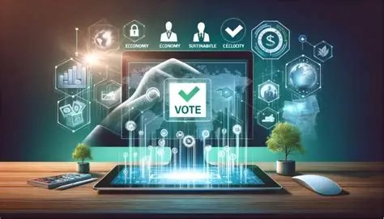
Plateforme de Vote Électronique Sécurisée

THEME

REALISE PAR :

- Balkis Youssouf Osman
- Galab Ali Galab
- Choueb Karrieh Dini
- Hassan Moussa Ahmed

Encadre Par

Mr : Moubarek Barreh

SESSION : 2025/2026
SOMMAIRE

Remerciements
Introduction

- Analyse de besoin
- Cahier de charge
- Contexte du projet
- Objectif du projet
- Périmètre du projet
- Identification du projet
- Contraint
- Livrable
- Planification de projet
- Estimation de taches
- Diagramme de gantt
- Gestion de risque
- Conception et modélisation du système
- Vue statique
- Diagramme de classe
- Diagramme d’objet
- Diagramme de cas d’utilisation
- Vue dynamique
- Diagramme de séquence
- Diagramme d’activité
- Digramme de collaboration

- Evaluation, tests et analyse critique

- Technologies utilisée
- Implementation
- Test
- Validation du système
CONCLUSION

Bibliographie
Annexe

Remerciements

La réalisation de ce projet de génie logiciel constitue l’aboutissement d’un travail collectif exigeant, marqué par l’apprentissage, la rigueur et la persévérance. À ce titre, nous tenons à exprimer notre profonde reconnaissance envers toutes les personnes qui ont contribué, de près ou de loin, à sa concrétisation.
Avant tout, nous tenons à exprimer notre profonde gratitude à Allah (SWT), le Tout-Puissant, pour nous avoir accordé la force, la patience et la persévérance nécessaires à la réalisation de ce projet. Sans Sa volonté, ce travail n’aurait pu aboutir.
Nous adressons ensuite nos sincères remerciements à notre encadrant, Dr. MOUBAREK BARRE, pour son accompagnement constant, sa disponibilité et ses précieux conseils tout au long de ce projet. Sa bienveillance, son honnêteté, ainsi que ses efforts continus pour nous faciliter le travail, même dans des situations difficiles, ont été pour nous une source de motivation et d’inspiration.
Nous lui sommes particulièrement reconnaissants pour sa compréhension, son soutien envers les étudiants, ainsi que pour sa volonté sincère de nous voir réussir, tant dans notre parcours académique que dans notre vie future. Nous implorons Allah (SWT) de le récompenser pour tout le bien qu’il nous a apporté, de lui accorder une longue vie pleine de santé, de bénédictions, et de réaliser tous ses rêves ici-bas et dans l’au-delà. Nos remerciements s’adressent également à tous nos enseignants, pour la qualité de leur enseignement, ainsi qu’à toutes les personnes ayant contribué, de près ou de loin, à la réalisation de ce projet.

Enfin, nous remercions nos familles et nos proches pour leur soutien moral et leurs encouragements tout au long de ce travail. Parce que ce projet représente bien plus qu’un simple exercice académique. Il constitue une expérience enrichissante qui nous a permis de développer non seulement des compétences techniques en conception et développement de systèmes informatiques, mais également des qualités essentielles telles que le travail en équipe, la gestion du temps, la résolution de problèmes et l’adaptation face aux contraintes. Il marque ainsi une étape importante dans notre parcours, ouvrant la voie à de futures réalisations dans le domaine du génie logiciel.

INTRODUCTION
Le vote électronique représente une évolution majeure dans la modernisation des processus démocratiques, offrant une alternative aux systèmes de vote traditionnels. En permettant aux citoyens d'exprimer leur suffrage à distance, il promet d'accroître la participation et de simplifier l'organisation des scrutins. Cependant, cette transition vers le numérique soulève des défis techniques et sociétaux considérables, au cœur desquels la sécurité, la transparence et la confiance des électeurs sont primordiales. La conception d'un système de vote électronique ne peut se faire au détriment de l'intégrité du scrutin ; elle doit au contraire la renforcer.
Dans un monde où la digitalisation des services est croissante, le développement de solutions de vote électronique sécurisées apparaît comme un enjeu crucial. Un tel système doit non seulement reproduire les étapes fondamentales d'un scrutin — de l'authentification de l'électeur à la publication des résultats — mais aussi garantir des propriétés essentielles comme l'anonymat du vote, l'incapacité de voter plusieurs fois et la résistance aux tentatives de fraude ou de piratage. Il doit être à la fois robuste, fiable et transparent pour emporter l'adhésion.
L'objectif de ce projet de génie logiciel est de concevoir, modéliser et développer une plateforme Web de vote électronique sécurisé. Il s'agit de créer un système fonctionnel, fidèle aux principes fondamentaux d'un scrutin, où la sécurité est intégrée à chaque étape de la conception et du développement, depuis l'analyse des besoins jusqu'à l'implémentation.
La problématique centrale de ce projet peut se formuler ainsi :
Comment concevoir et développer un système de vote électronique sécurisé qui garantit l'authentification, l'intégrité du scrutin, la confidentialité du vote et la fiabilité des résultats, tout en offrant une expérience utilisateur fluide ?
Pour répondre à cette problématique, nous avons adopté une méthodologie structurée de génie logiciel. Celle-ci repose sur une analyse approfondie des besoins fonctionnels et de sécurité, la modélisation UML complète du système, la conception d'une architecture Web robuste, l'implémentation progressive des fonctionnalités et enfin, une phase d'évaluation critique par des tests. Ce rapport présente successivement les fondements du projet, la conception et la modélisation du système, sa réalisation technique, ainsi que son évaluation.

A) Cahier des charges
1. Contexte du projet
Le développement des technologies numériques a profondément transformé de nombreux domaines, notamment les processus démocratiques. Dans ce contexte, le vote électronique apparaît comme une évolution naturelle visant à moderniser l’organisation des scrutins et à faciliter la participation des citoyens. En permettant aux électeurs de voter à distance, il offre une solution pratique et accessible, tout en réduisant les contraintes logistiques liées aux méthodes traditionnelles.
Cependant, cette transformation soulève des enjeux majeurs. La mise en place d’un système de vote électronique nécessite de garantir des exigences fondamentales telles que la sécurité, la transparence et la fiabilité. La moindre faille peut compromettre l’intégrité du scrutin et remettre en cause la confiance des électeurs. Ainsi, la conception d’une telle plateforme doit répondre à des standards élevés afin d’assurer un processus électoral crédible et sécurisé.
Dans ce cadre, ce projet s’inscrit dans une démarche de génie logiciel visant à concevoir une plateforme de vote électronique sécurisé dans un environnement académique. Il s’agit de reproduire les mécanismes essentiels d’un scrutin tout en intégrant les contraintes techniques et les exigences de sécurité propres à ce type de système.
2. Objectif du projet
L’objectif principal de ce projet est de concevoir et de développer une plateforme Web de vote électronique sécurisé capable de gérer l’ensemble du processus électoral, depuis l’inscription des électeurs jusqu’à la publication des résultats. Le système doit permettre de reproduire fidèlement les différentes étapes d’un scrutin tout en assurant un fonctionnement cohérent et automatisé.
Ce projet vise également à garantir des propriétés essentielles telles que l’authentification des électeurs, l’unicité du vote, la confidentialité des bulletins et l’intégrité des résultats. L’objectif est de mettre en place un système fiable capable de prévenir les tentatives de fraude et de garantir la transparence du processus électoral.
Au-delà de l’aspect technique, ce projet s’inscrit dans une démarche pédagogique de génie logiciel. Il permet d’appliquer les différentes phases de développement d’un système informatique, allant de l’analyse des besoins à la modélisation UML, jusqu’à l’implémentation et la validation. Il constitue ainsi une mise en pratique concrète des concepts étudiés, tout en abordant des problématiques réelles liées à la sécurité des systèmes informatiques.
3. Périmètre du projet
Le projet porte sur la conception et le développement d’une plateforme de vote électronique sécurisé dans un cadre académique. Le système couvre l’ensemble du cycle de vie d’un scrutin, incluant la gestion des électeurs, la gestion des candidats, l’organisation des scrutins, le déroulement du vote en ligne ainsi que le dépouillement et la publication des résultats.
La plateforme permet également d’intégrer des mécanismes de simulation et d’analyse, notamment à travers la génération de statistiques et la prise en compte de scénarios particuliers tels que les égalités de votes ou les variations du taux de participation. Cette dimension analytique permet d’évaluer le comportement du système dans différentes conditions.
Cependant, le périmètre du projet reste limité à un environnement expérimental. Il ne prend pas en compte les contraintes juridiques, institutionnelles et organisationnelles d’un système électoral réel à grande échelle. De plus, certaines techniques avancées de sécurité, telles que le chiffrement homomorphe ou les protocoles cryptographiques complexes, ne sont pas implémentées. Néanmoins, les mécanismes mis en place constituent une base solide et représentative des enjeux liés au vote électronique sécurisé.
4. Identification des besoins
L’analyse des besoins a permis d’identifier les fonctionnalités essentielles que doit offrir la plateforme de vote électronique sécurisé, ainsi que les exigences de qualité associées à son fonctionnement.
Sur le plan fonctionnel, le système doit permettre la gestion complète des utilisateurs, notamment l’inscription des électeurs, leur authentification et le suivi de leur participation au scrutin. Il doit également assurer la gestion des candidats ainsi que la configuration des élections par l’administrateur. Le processus de vote constitue la fonctionnalité centrale de la plateforme. Il doit garantir qu’un électeur authentifié ne puisse voter qu’une seule fois, tout en assurant un déroulement fluide et sécurisé du vote en ligne. À l’issue du scrutin, le système doit être capable de procéder automatiquement au dépouillement et de publier les résultats.
En complément, la plateforme doit intégrer des capacités d’analyse et de simulation. Elle doit permettre de tester différents scénarios électoraux, tels que les cas d’égalité, les variations de participation ou encore la mise en place d’un second tour. Ces fonctionnalités permettent d’évaluer le comportement du système et de vérifier la validité des règles métier.
Sur le plan non fonctionnel, plusieurs exigences sont essentielles. La sécurité constitue une priorité, afin de protéger les données sensibles et d’empêcher les accès non autorisés. La confidentialité doit garantir l’anonymat du vote, sans possibilité de relier un électeur à son choix. Le système doit également assurer l’intégrité des données pour éviter toute altération des résultats. Enfin, des critères de performance et d’ergonomie doivent être respectés, afin d’offrir une interface simple, intuitive et accessible à tous les utilisateurs.
5. Contraintes
Le développement de la plateforme de vote électronique sécurisé est soumis à plusieurs contraintes qu’il est nécessaire de prendre en compte afin de garantir la faisabilité et la cohérence du projet.
Tout d’abord, des contraintes techniques s’imposent, notamment le choix d’une architecture Web adaptée ainsi que l’utilisation de technologies capables d’assurer la sécurité et la fiabilité du système. L’utilisation de Python avec le framework Flask, associée à une base de données relationnelle MySQL, impose certaines limites en termes de gestion de charge et de sécurité avancée, ce qui nécessite une conception rigoureuse de la logique métier.
Ensuite, des contraintes de sécurité doivent être respectées. Le système doit impérativement empêcher le double vote, protéger les données des utilisateurs et garantir un accès contrôlé aux différentes fonctionnalités selon les rôles. La mise en place de ces mécanismes doit être réalisée sans compromettre la simplicité d’utilisation de la plateforme.
Par ailleurs, le projet s’inscrit dans un cadre académique, ce qui implique des contraintes de temps et de ressources. Le développement doit être réalisé dans une durée limitée, avec des moyens techniques restreints, ce qui influence les choix de conception et limite l’intégration de solutions de sécurité très avancées.
Enfin, une contrainte importante concerne la fiabilité du système. Celui-ci doit être capable de gérer correctement les erreurs, de maintenir la cohérence des données et de fonctionner de manière stable même en présence de situations imprévues ou de scénarios critiques.
6. Livrables attendus
Le projet donne lieu à plusieurs livrables permettant de présenter et de valider le travail réalisé. Le principal livrable est la plateforme de vote électronique sécurisé, qui constitue le résultat concret du projet. Cette application doit être fonctionnelle, cohérente et capable de gérer l’ensemble du processus électoral, depuis l’inscription des utilisateurs jusqu’à la publication des résultats.
Un rapport de projet est également fourni. Il décrit de manière détaillée les différentes étapes du développement, incluant l’analyse des besoins, la conception du système, la modélisation UML, l’implémentation ainsi que la phase de tests et de validation. Ce document permet de justifier les choix techniques et méthodologiques adoptés.
En complément, des diagrammes UML sont réalisés afin de représenter la structure et le comportement du système. Ces diagrammes facilitent la compréhension globale de l’architecture et des interactions entre les différentes composantes de la plateforme.
Enfin, des résultats de tests et des analyses statistiques sont présentés afin de démontrer la fiabilité, la performance et la robustesse du système développé.
B) Planification du projet
1. Estimation des tâches
N° | Tâche | Description | Durée estimée
1 | Analyse des besoins | Identifier les utilisateurs et définir les exigences du système | 8 jours
2 | Études de faisabilité | Vérifier la faisabilité technique et organisationnelle du projet | 6 jours
3 | Conception du système | Définir l’architecture générale et les technologies utilisées | 6 jours
4 | Conception base de données | Modéliser la base de données et structurer les informations | 7 jours
5 | Développement backend | Développer la logique serveur et les fonctionnalités principales | 4 jours
6 | Développement frontend | Créer l’interface utilisateur | 2 jours
7 | Implémentation sécurité | Mettre en place les mécanismes de sécurité (authentification, chiffrement) | 1–2 jours
8 | Déploiement | Installer et lancer le système | 2 jours

2. Diagramme de Gantt
Un diagramme de Gantt est un outil de gestion de projet qui permet de représenter, sous forme de barres horizontales, les tâches d’un projet en fonction du temps, afin de planifier, organiser et suivre leur déroulement.
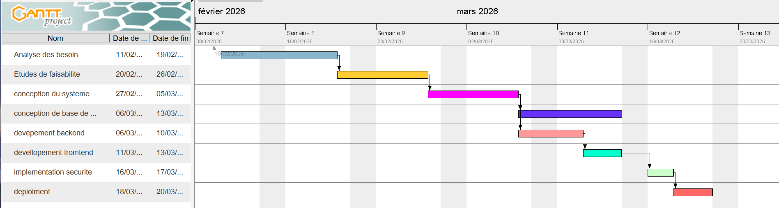
Figure 1 – Diagramme de Gantt

3. Découpage du projet (WBS)
Le WBS (Work Breakdown Structure) est une méthode qui consiste à diviser un projet complexe en sous-ensembles plus petits et plus gérables, appelés tâches ou lots de travail. Cela permet de mieux planifier, suivre et contrôler le projet.
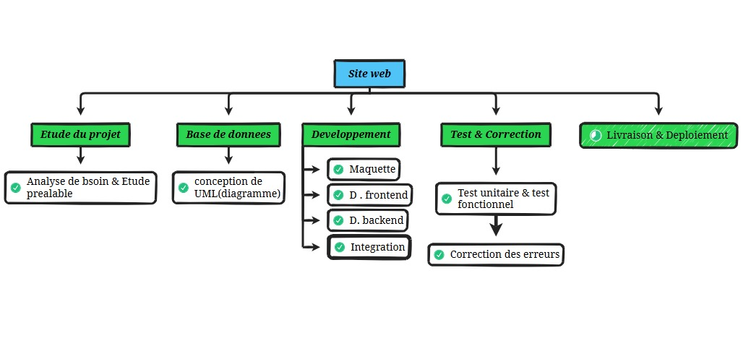
Figure 2 – WBS du projet illustrant le découpage en tâches principales (analyse, conception, implémentation, tests, finalisation).

3. Gestion des risques
La gestion des risques représente une composante fondamentale dans la conduite du projet, car elle permet d’identifier, d’analyser et d’anticiper les événements susceptibles d’affecter négativement son bon déroulement. L’objectif principal est de réduire la probabilité d’occurrence de ces risques et d’en limiter les impacts à travers des mesures préventives et correctives adaptées.

3.1 Identification des risques
Au cours du développement du système, plusieurs catégories de risques ont été identifiées :
a) Risques techniques :
Ces risques concernent principalement les aspects liés à la conception et à l’implémentation du système.
- La gestion des états du système de vote (ouvert, fermé, en cours, etc.) présentait une certaine complexité, pouvant entraîner des incohérences dans le processus si elle n’était pas correctement maîtrisée.
- Le mécanisme de prévention du double vote constituait également un enjeu critique, nécessitant une logique robuste pour garantir l’unicité de chaque vote.
- Des erreurs potentielles dans les requêtes ou dans la manipulation des données pouvaient également compromettre l’intégrité du système.
b) Risques de sécurité :
Ces risques sont liés à la protection du système contre des usages malveillants.
- Tentatives d’accès non autorisé aux fonctionnalités sensibles (administration, modification des résultats).
- Manipulation ou altération des données de vote.
- Failles potentielles dans les mécanismes d’authentification et de gestion des sessions.
c) Risques organisationnels :
Ces risques concernent la gestion du projet et des ressources.
- Difficultés à respecter les délais fixés en raison de la complexité de certaines tâches.
- Charge de travail élevée lors des phases critiques, notamment le développement final et les tests.
- Risque de mauvaise coordination ou de répartition inefficace des tâches.

3.2 Analyse des risques
Chaque risque identifié a été évalué selon deux critères principaux :
- La probabilité d’occurrence (faible, moyenne, élevée)
- L’impact potentiel sur le projet (mineur, modéré, critique)
Par exemple :
- Le risque de double vote présente un impact critique mais une probabilité maîtrisable avec de bonnes pratiques.
- Les retards liés à la charge de travail ont une probabilité moyenne avec un impact modéré à élevé.

3.3 Stratégies de mitigation
Afin de réduire les risques identifiés, plusieurs mesures ont été mises en œuvre :
Pour les risques techniques :
- Mise en place d’une architecture claire et d’une gestion stricte des états du système.
- Implémentation de contraintes logiques empêchant le double vote (identifiant unique, vérifications côté serveur).
- Tests unitaires et tests fonctionnels réguliers pour détecter rapidement les anomalies.
Pour les risques de sécurité :
- Implémentation de mécanismes d’authentification sécurisés.
- Validation stricte des entrées utilisateurs afin d’éviter les injections ou les manipulations de données.
- Gestion sécurisée des sessions et des droits d’accès selon les rôles.
Pour les risques organisationnels :
- Adoption d’une planification détaillée avec des jalons clairs.
- Répartition équilibrée des tâches entre les membres du projet.
- Suivi régulier de l’avancement pour anticiper les retards.

3.4 Suivi et contrôle des risques
La gestion des risques ne s’est pas limitée à une phase initiale, mais a été intégrée tout au long du projet :
- Des vérifications régulières ont été effectuées à chaque étape du développement.
- Les anomalies détectées ont été corrigées de manière progressive.
- Les stratégies ont été ajustées en fonction des difficultés rencontrées.

II) Conception UML
A) Vue statique
- Diagramme de classes

Le diagramme de classes constitue un élément central de la conception du système. Il permet de représenter la structure statique de la plateforme en identifiant les différentes entités ainsi que les relations entre elles.
Dans notre système, plusieurs classes principales ont été définies, notamment les classes Utilisateur, Électeur, Administrateur, Candidat, Scrutin, Vote et Résultat. La classe Utilisateur constitue une abstraction générale, dont héritent les rôles spécifiques tels que l’Électeur et l’Administrateur.
Chaque entité joue un rôle précis dans le fonctionnement du système. Les électeurs participent au vote, les administrateurs gèrent les scrutins et les candidats représentent les choix proposés. La classe Vote permet d’établir le lien entre un électeur, un candidat et un scrutin donné, tout en respectant les contraintes d’unicité et d’intégrité.
Les relations entre ces classes assurent la cohérence du système et permettent de modéliser fidèlement le processus électoral. Cette modélisation facilite l’implémentation et garantit une meilleure organisation du code.
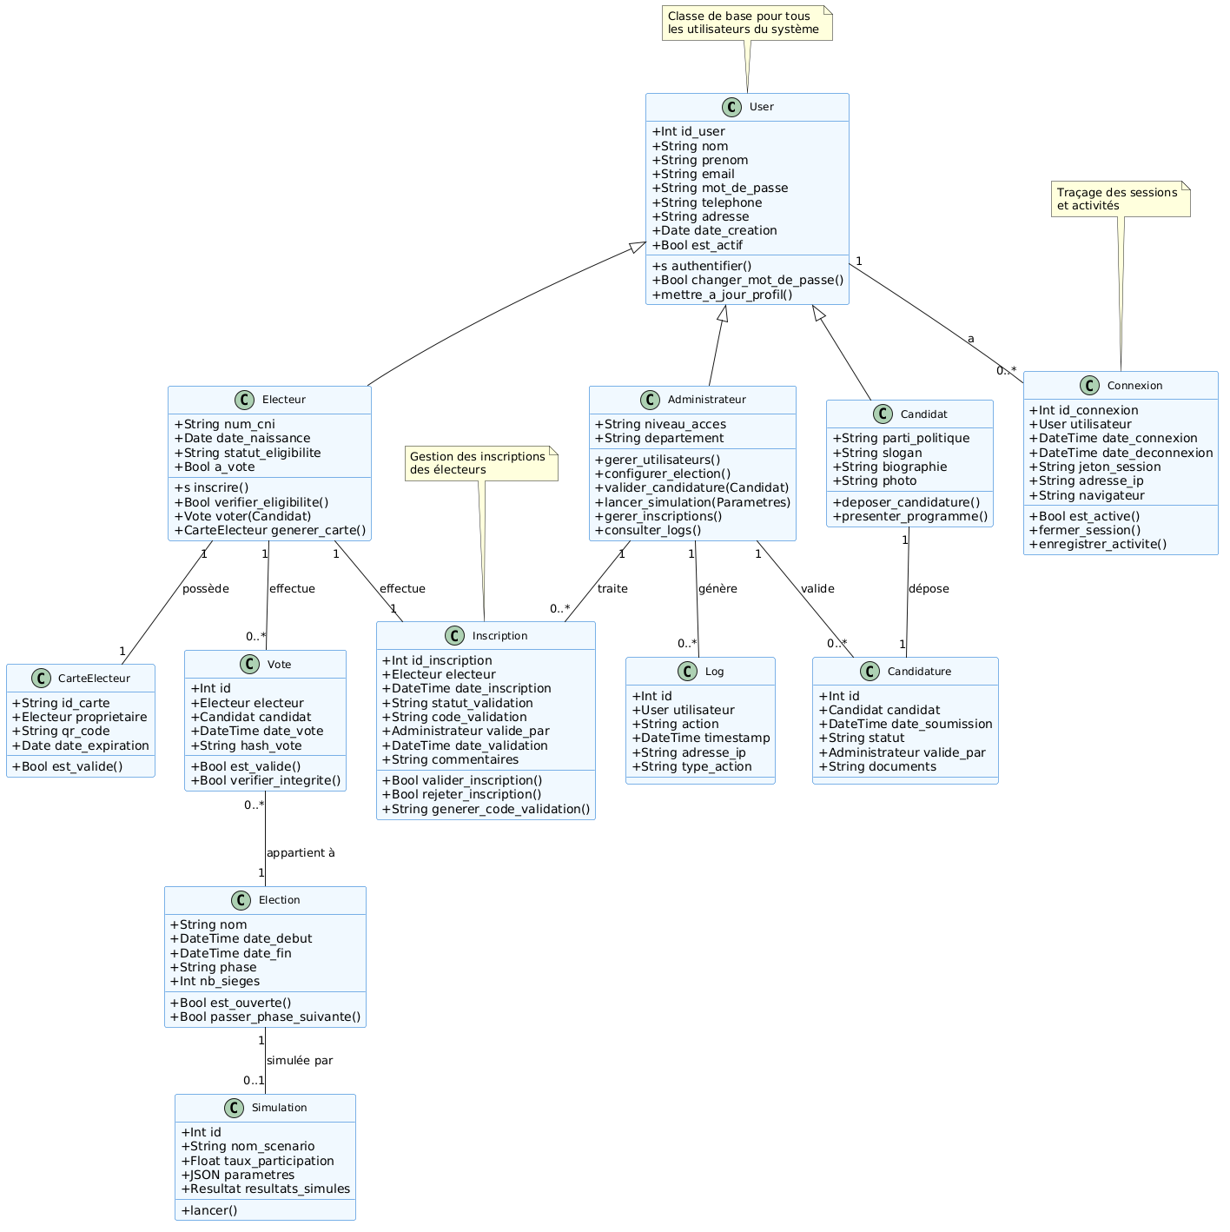
Figure 3– Diagramme de classes représentant les entités principales du système et leurs relations.
- Diagramme d’objet
Le diagramme d’objet permet de représenter une instance concrète du système à un instant donné. Contrairement au diagramme de classes, qui décrit une structure générale, ce diagramme illustre des exemples réels d’objets et leurs relations dans un contexte précis.
Dans notre cas, il permet de visualiser un scénario spécifique, par exemple un électeur ayant voté pour un candidat dans un scrutin donné. Il met en évidence les liens entre les différentes instances, notamment entre l’électeur, le vote et le candidat, ce qui facilite la compréhension du fonctionnement réel du système.
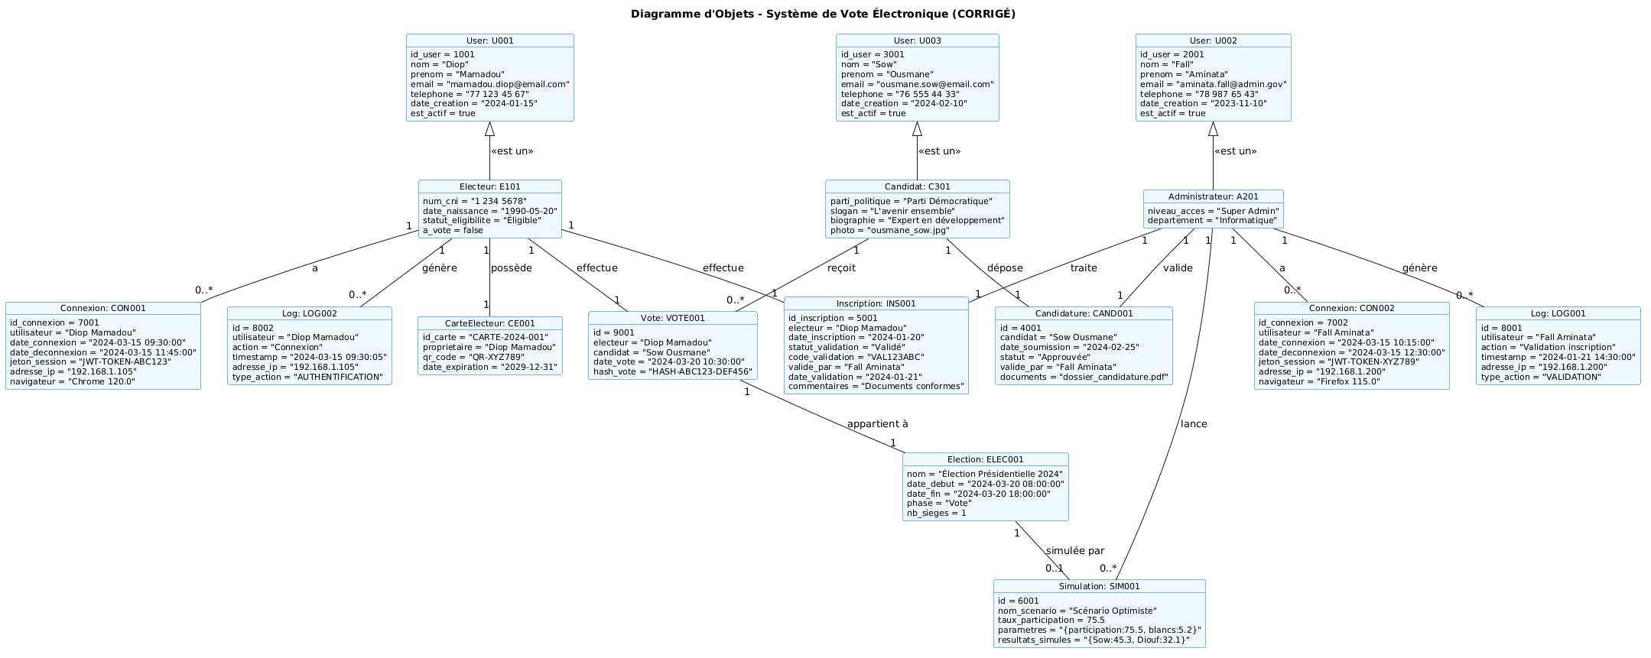
Figure 4 – Diagramme d’objet illustrant un exemple concret d’interaction entre électeur, vote et candidat.

- Diagramme de cas d’utilisation
Le diagramme de cas d’utilisation permet d’identifier les interactions entre les utilisateurs et le système. Il met en évidence les fonctionnalités offertes par la plateforme ainsi que les rôles impliqués.
Dans ce système, deux acteurs principaux interviennent : l’électeur et l’administrateur. L’électeur peut s’inscrire, s’authentifier, participer au vote et consulter les résultats. L’administrateur, quant à lui, est responsable de la gestion des électeurs et des candidats, de la configuration des scrutins ainsi que du contrôle du déroulement du vote.
Ce diagramme permet de définir clairement les responsabilités de chaque acteur et d’assurer une bonne compréhension globale du système.

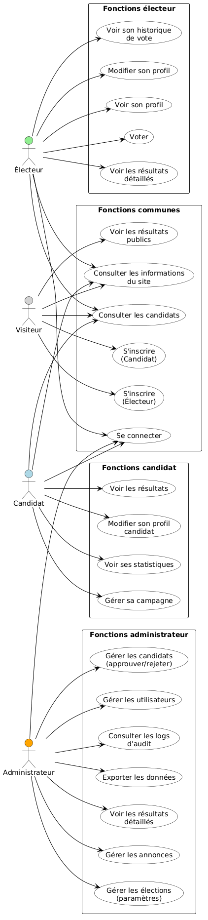
Figure 5– Diagramme de cas d’utilisation représentant les interactions entre les acteurs et le système.
B) Vue dynamique
1. Diagramme de séquence
Le diagramme de séquence permet de représenter les interactions entre les différentes composantes du système au cours du temps. Il illustre le déroulement d’un scénario précis en mettant en évidence l’ordre des échanges entre les acteurs et le système.
Dans le cadre de ce projet, ce diagramme décrit le processus de vote, depuis l’authentification de l’électeur jusqu’à la validation et l’enregistrement du vote. Il montre les échanges entre l’utilisateur, l’interface Web, la logique métier et la base de données, ainsi que les différentes vérifications effectuées.
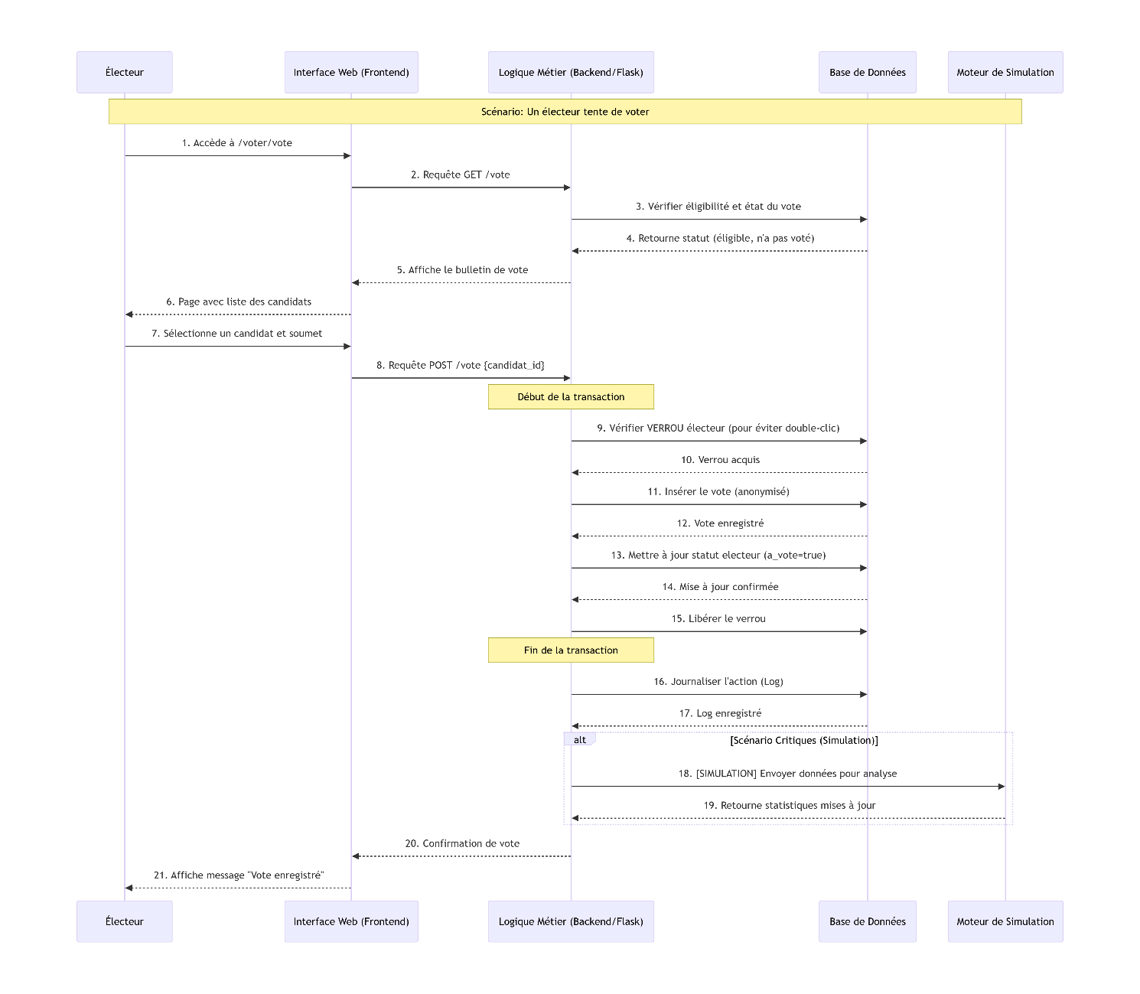
Figure 6 – Diagramme de séquence illustrant le processus de vote et les interactions entre les composants du système.

2. Diagramme d’activités
Le diagramme d’activités permet de représenter le déroulement global du processus électoral sous forme de flux. Il met en évidence les différentes étapes ainsi que les décisions prises par le système.
Ce diagramme couvre l’ensemble du processus, depuis l’authentification de l’électeur jusqu’à l’enregistrement du vote et la publication des résultats. Il inclut également les points de contrôle, tels que la vérification de l’éligibilité et la prévention du double vote.
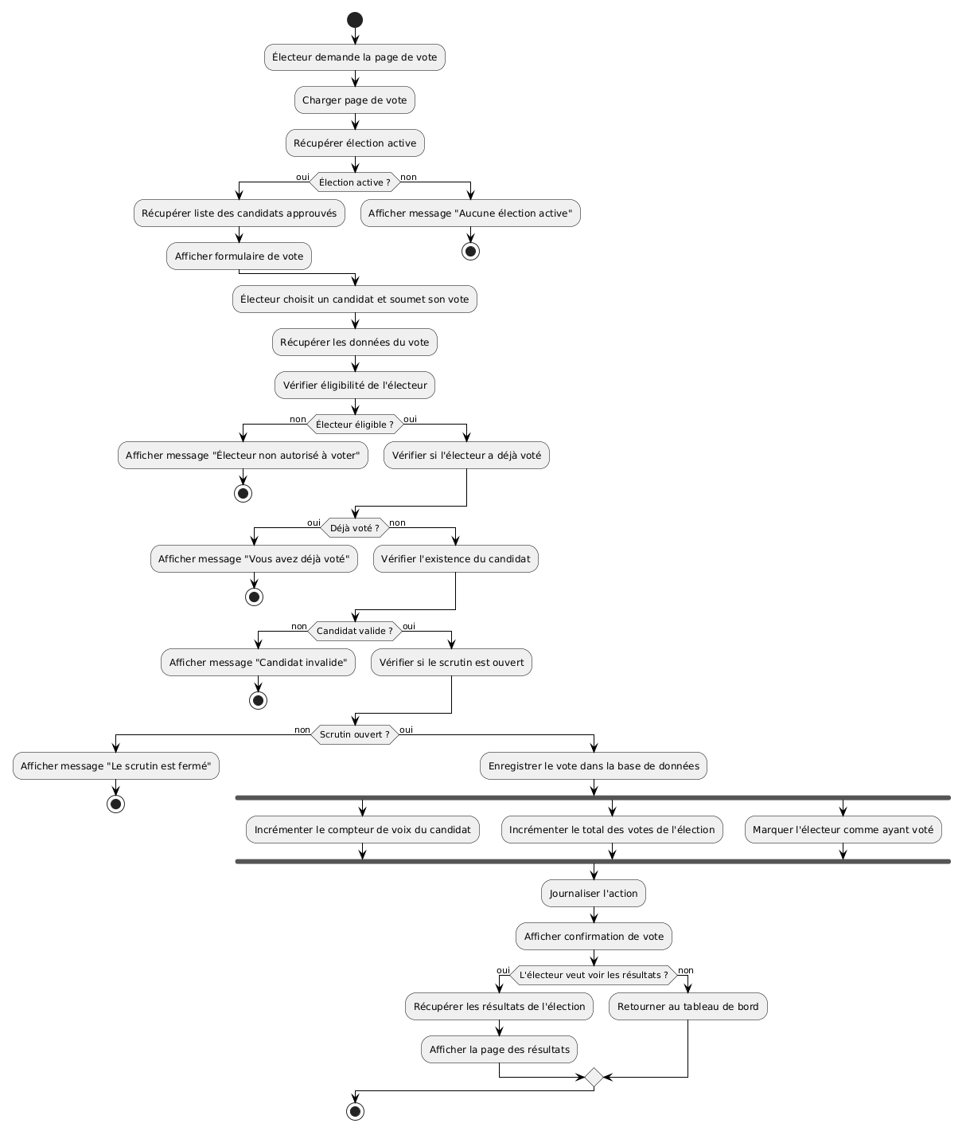
Figure 7 – Diagramme d’activités représentant le déroulement du processus de vote.

- Diagramme de collaboration
Le diagramme de collaboration met en évidence la communication entre les différents composants du système. Il montre comment les éléments interagissent entre eux pour assurer le bon fonctionnement du processus.
Dans notre système, il illustre les échanges entre l’électeur, la plateforme Web, la logique métier et la base de données. Il permet de comprendre comment les informations circulent et comment les différentes parties du système coopèrent pour traiter les votes.
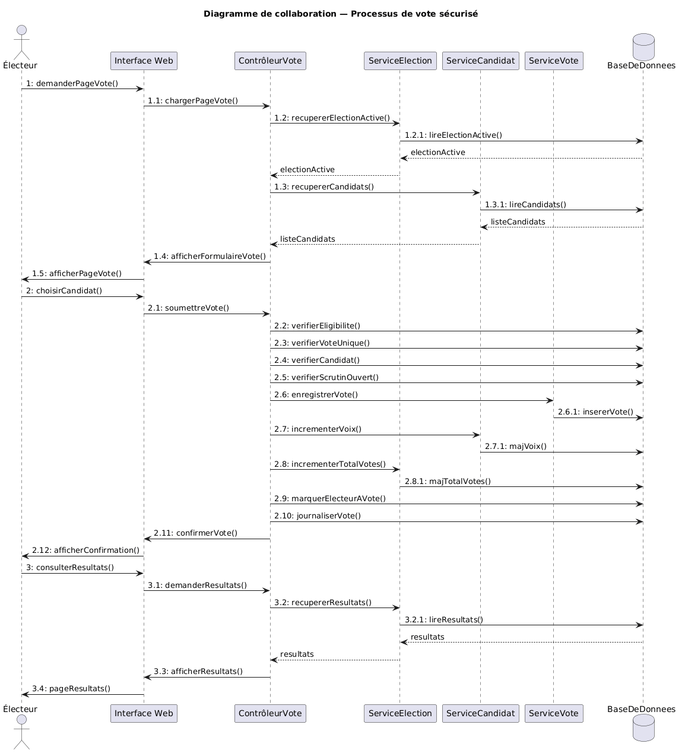
Figure 8 – Diagramme de collaboration illustrant les échanges entre les composants du système.

- Diagramme d’état de transition
Le diagramme d’état de transition représente les différents états du système ainsi que les transitions entre ces états. Il est particulièrement adapté à la modélisation du processus électoral.
Le système passe par plusieurs états successifs, tels que la préparation du scrutin, l’ouverture du vote, la fermeture, le dépouillement et la proclamation des résultats. Chaque transition est contrôlée par des règles précises garantissant la cohérence du système.
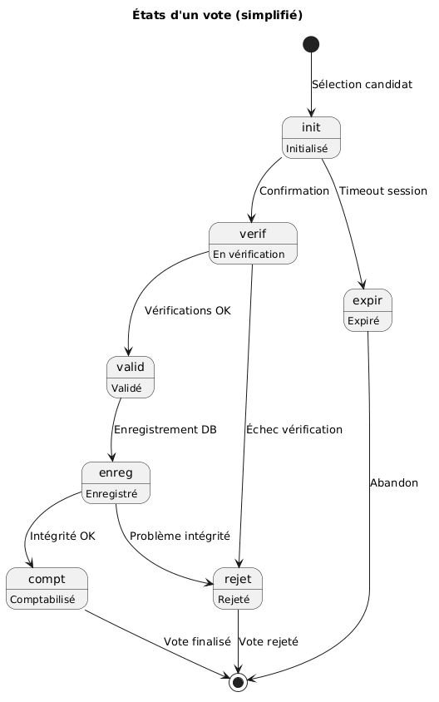
Figure 9– Diagramme d’état-transition représentant les différents états du système de vote.

III) Réalisation, test et validation

- Technologies utilisées
La conception et la réalisation de la plateforme de vote électronique sécurisé reposent sur un ensemble de technologies web modernes, sélectionnées en fonction des exigences fonctionnelles, des contraintes de sécurité ainsi que des performances attendues. Cette combinaison technologique permet d’assurer la fiabilité, la sécurité et l’ergonomie du système.

1.1 Technologies Front-end
La couche de présentation, accessible aux utilisateurs finaux, a été développée à l’aide des technologies standards du web :
- HTML5 : utilisé pour structurer le contenu des pages web et définir les différents éléments de l’interface utilisateur.
- CSS3 : employé pour la mise en forme, la personnalisation visuelle et l’adaptation de l’interface aux différents formats d’écran.
- JavaScript : utilisé pour rendre l’interface dynamique, améliorer l’interactivité et gérer certaines validations côté client.
Afin d’optimiser l’expérience utilisateur et d’assurer la compatibilité multi-supports, le framework Bootstrap a été intégré. Il permet :
- La création d’interfaces responsives, adaptées aux ordinateurs, tablettes et smartphones.
- L’utilisation de composants préconçus (boutons, formulaires, barres de navigation).
- Une meilleure cohérence visuelle globale.

1.2 Technologies Back-end
La logique métier de l’application est entièrement gérée côté serveur afin de garantir un haut niveau de sécurité et de contrôle.
- Python : langage de programmation principal, choisi pour sa simplicité, sa lisibilité et sa robustesse.
- Flask : micro-framework web léger permettant de développer rapidement des applications structurées et modulaires.
Cette couche prend en charge plusieurs fonctionnalités critiques :
- La validation des votes afin de garantir leur conformité.
- La gestion des états du système (ouverture, fermeture, déroulement du vote).
- Le contrôle des accès et l’authentification des utilisateurs.
- Le traitement sécurisé des requêtes envoyées par le client.

1.3 Base de données
La gestion des données repose sur un système de gestion de base de données relationnelle :
- MySQL : utilisé pour stocker et organiser les informations du système (utilisateurs, votes, candidats, résultats).
Ce choix permet de bénéficier de plusieurs avantages :
- Intégrité des données grâce aux contraintes relationnelles (clés primaires, étrangères).
- Cohérence des informations entre les différentes entités.
- Fiabilité et performance dans le traitement des requêtes.
Des mécanismes de validation et de structuration des données ont été mis en place afin d’éviter les incohérences et les pertes d’information.

1.4 Visualisation des données
Pour faciliter l’analyse et l’interprétation des résultats électoraux, une solution de visualisation graphique a été intégrée :
- Chart.js : bibliothèque JavaScript permettant de générer des graphiques interactifs et dynamiques.
Elle offre :
- Une représentation claire des résultats sous forme de diagrammes (barres, secteurs, etc.).
- Une mise à jour dynamique des données.
- Une meilleure lisibilité pour les utilisateurs, notamment les administrateurs.
- Implémentation
L’implémentation de la plateforme de vote électronique sécurisé a été réalisée de manière progressive et méthodique, en s’appuyant sur le modèle à états défini lors de la phase de conception. Cette approche a permis d’assurer une cohérence entre les spécifications théoriques et la mise en œuvre pratique, tout en garantissant la fiabilité et la robustesse du système.

2.1 Approche de développement
Le développement a été conduit selon une démarche incrémentale, où chaque fonctionnalité a été implémentée, testée puis validée avant de passer à la suivante. Cette méthode présente plusieurs avantages :
- Détection précoce des anomalies
- Amélioration continue du système
- Réduction des risques liés à l’intégration finale
Chaque module a été conçu en respectant strictement les règles du processus électoral, notamment en ce qui concerne la gestion des étapes du scrutin (initialisation, ouverture, vote, clôture, publication des résultats).

2.2 Architecture du système
Le système repose sur une architecture modulaire avec une séparation claire des responsabilités :
- Backend (côté serveur) :
Il constitue le cœur du système et assure la gestion de la logique métier. Ses principales responsabilités sont :
  - Le contrôle des états du scrutin
  - La validation des votes
  - La gestion des utilisateurs (inscription, authentification, autorisation)
  - La sécurisation des opérations sensibles
Cette couche garantit notamment qu’un électeur ne peut voter qu’une seule fois et uniquement lorsque le scrutin est actif.
- Frontend (interface utilisateur) :
Il représente la couche d’interaction avec les utilisateurs. Il permet :
  - Aux électeurs de s’inscrire, de se connecter et de participer au vote
  - Aux administrateurs de gérer les scrutins, les candidats et les utilisateurs
  - Une navigation fluide et intuitive dans l’application
Cette séparation favorise la maintenabilité, la scalabilité et la clarté du système.

2.3 Gestion des données
La base de données a été conçue selon un modèle relationnel structuré, permettant d’assurer la cohérence et l’intégrité des informations.
Les principales entités du système incluent :
- Les électeurs
- Les candidats
- Les scrutins
- Les votes
Les relations entre ces entités permettent :
- D’associer chaque vote à un électeur et à un candidat
- De garantir l’unicité du vote par électeur
- De maintenir une cohérence globale des résultats
Des contraintes d’intégrité (clés primaires, clés étrangères) ont été mises en place afin d’éviter toute incohérence ou duplication de données.

2.4 Expérience utilisateur
Une attention particulière a été portée à la conception de l’interface utilisateur afin d’assurer une expérience simple, claire et efficace.
- Pour les électeurs :
  - Inscription rapide et sécurisée
  - Authentification fiable
  - Processus de vote intuitif et guidé
- Pour les administrateurs :
  - Gestion des candidats et des scrutins
  - Suivi en temps réel du déroulement du vote
  - Accès aux résultats et aux statistiques
L’objectif est de minimiser les erreurs d’utilisation et de faciliter l’adoption du système par tous les types d’utilisateurs.

2.5 Tests et simulation
Afin de garantir la robustesse et la fiabilité du système, des mécanismes de simulation ont été intégrés.
Ces simulations permettent de :
- Tester le comportement du système dans différents scénarios (nombre élevé d’utilisateurs, tentatives de double vote, etc.)
- Vérifier la stabilité et les performances de la plateforme
- Identifier et corriger les anomalies avant la mise en production
Des tests réguliers (unitaires et fonctionnels) ont été réalisés tout au long du développement pour assurer la qualité du système.

2.6 Illustration de l’interface
Afin d’illustrer le fonctionnement de la plateforme, plusieurs captures d’écran ont été réalisées. Elles présentent les différentes interfaces accessibles aux utilisateurs, notamment les interfaces publiques, les interfaces d’authentification ainsi que les interfaces d’administration.
Pour des raisons de lisibilité et d’organisation du document, l’ensemble de ces captures est présenté en annexe (voir Annexe A).

3. Tests
La phase de test constitue une étape essentielle du cycle de développement, permettant de vérifier la conformité du système aux exigences définies lors de l’analyse des besoins. Elle vise à garantir la fiabilité, la sécurité et les performances de la plateforme de vote électronique.

3.1 Tests fonctionnels
Les tests fonctionnels ont permis de valider l’ensemble des fonctionnalités du système en simulant le déroulement réel d’un processus électoral complet.
Ces tests ont couvert les étapes suivantes :
- Inscription des électeurs
- Authentification des utilisateurs
- Accès au système de vote
- Sélection et validation du vote
- Clôture du scrutin
- Publication des résultats
Chaque fonctionnalité a été testée individuellement puis intégrée dans un scénario global afin de garantir la cohérence du système. Les résultats obtenus confirment que le processus électoral se déroule de manière fluide et conforme aux spécifications.

3.2 Tests de sécurité
Les tests de sécurité ont été réalisés afin de vérifier la robustesse du système face aux tentatives de fraude ou d’utilisation malveillante.
Les principaux contrôles effectués incluent :
- Prévention du double vote : plusieurs tentatives de vote avec un même compte ont été effectuées, toutes correctement bloquées par le système.
- Contrôle d’accès : vérification que seuls les utilisateurs authentifiés peuvent accéder aux fonctionnalités sensibles.
- Validation des données : protection contre les entrées invalides ou malveillantes.
Ces tests ont permis de confirmer l’efficacité des mécanismes de sécurité implémentés.

3.3 Tests de scénarios critiques
Afin d’évaluer le comportement du système dans des situations particulières, des tests de scénarios critiques ont été réalisés, notamment :
- Cas d’égalité entre candidats
- Faible taux de participation
- Tentatives d’utilisation en dehors des périodes autorisées
Ces tests ont démontré la capacité du système à gérer correctement des situations non standards, tout en maintenant la cohérence des résultats.

3.4 Tests de performance
Des tests de performance ont été effectués en simulant un nombre élevé d’utilisateurs simultanés.
Ces tests ont permis de :
- Évaluer le temps de réponse du système
- Vérifier la stabilité de la plateforme
- Tester la gestion des requêtes et des données en charge
Les résultats obtenus montrent que la plateforme reste stable, réactive et fonctionnelle même dans des conditions de forte utilisation.

3.5 Conclusion des tests
L’ensemble des tests réalisés a permis de valider le bon fonctionnement global du système. Les différentes fonctionnalités répondent aux exigences initiales, et le système présente un niveau satisfaisant de sécurité, de robustesse et de performance.

4. Validation du système
La validation du système consiste à s’assurer que la solution développée répond pleinement aux objectifs fixés et aux besoins exprimés lors de la phase d’analyse.

4.1 Validation des fonctionnalités
Les résultats des tests ont confirmé que la plateforme implémente correctement les fonctionnalités essentielles du vote électronique :
- Authentification sécurisée des utilisateurs, garantissant un accès restreint aux électeurs autorisés
- Unicité du vote, assurée par un mécanisme empêchant tout double vote
- Gestion du processus électoral, respectant les différentes étapes du scrutin

4.2 Validation de la sécurité
La sécurité constitue un aspect central du système. Les tests ont permis de valider :
- La protection contre les accès non autorisés
- L’impossibilité de voter plusieurs fois
- La fiabilité des contrôles mis en place côté serveur
De plus, la confidentialité des votes est assurée grâce à une organisation des données empêchant toute liaison directe entre l’identité de l’électeur et son choix.

4.3 Validation des résultats
Le système de dépouillement automatique a été testé afin de garantir :
- L’exactitude des résultats
- La cohérence des calculs
- L’absence d’anomalies dans le comptage des votes
Les résultats générés correspondent parfaitement aux données enregistrées, ce qui confirme la fiabilité du système.

4.4 Robustesse et fiabilité
Le système a démontré une bonne capacité d’adaptation face à différents scénarios, y compris des cas critiques. Il reste stable et fonctionnel, même en présence de contraintes importantes.

4.5 Conclusion de la validation
Au regard des tests réalisés et des résultats obtenus, la plateforme répond de manière satisfaisante à la problématique initiale. Elle constitue une solution de vote électronique :
- Sécurisée
- Fiable
- Fonctionnelle
Ainsi, la cohérence entre la phase de conception et l’implémentation est pleinement validée, confirmant la qualité globale du système développé.

Conclusion
Ce projet de génie logiciel a permis de concevoir et de développer une plateforme de vote électronique sécurisé intégrant l’ensemble des étapes essentielles d’un processus électoral, depuis l’authentification des électeurs jusqu’à la publication des résultats. L’objectif principal, consistant à mettre en place un système fiable, cohérent et sécurisé, a été atteint grâce à l’adoption d’une architecture bien définie et à l’implémentation d’une logique métier rigoureuse.
La réalisation de ce projet a mis en évidence l’importance d’une démarche méthodologique structurée. Les phases d’analyse des besoins, de modélisation à l’aide des diagrammes UML et de planification ont joué un rôle déterminant dans la réussite du projet. Elles ont permis d’anticiper les contraintes techniques et organisationnelles, tout en assurant une cohérence globale entre la conception et l’implémentation. Par ailleurs, les différentes phases de test ont confirmé la robustesse du système, notamment en ce qui concerne la prévention du double vote, la gestion des états du scrutin et la prise en charge de scénarios critiques.
Au-delà des aspects techniques, ce projet a constitué une expérience enrichissante sur le plan académique et professionnel. Il a permis de mobiliser et d’appliquer concrètement les concepts fondamentaux du génie logiciel, tout en abordant des problématiques réelles liées à la sécurité des systèmes d’information. Il a également contribué au développement de compétences en conception logicielle, en développement web, ainsi qu’en gestion et organisation de projet.
Néanmoins, certaines limites ont été identifiées. Le système pourrait être renforcé par l’intégration de mécanismes de sécurité avancés, tels que le chiffrement des données sensibles, l’authentification multi-facteurs ou encore l’utilisation de technologies distribuées. L’exploration de solutions innovantes comme la blockchain pourrait également améliorer la transparence, la traçabilité et la confiance dans le processus électoral.
En perspective, cette plateforme constitue une base solide pour des évolutions futures vers un système plus complet et adaptable à des contextes réels à grande échelle. Elle ouvre ainsi la voie à des améliorations continues et à de nouvelles contributions dans le domaine du vote électronique sécurisé.

Annexe 0 : Image de Prototype sur Figma
Nous avons dans un premier temps conçu cette maquette, qui représente une première version de l'application. Celle-ci a ensuite été enrichie et améliorée progressivement, au fur et à mesure de l'avancement du projet
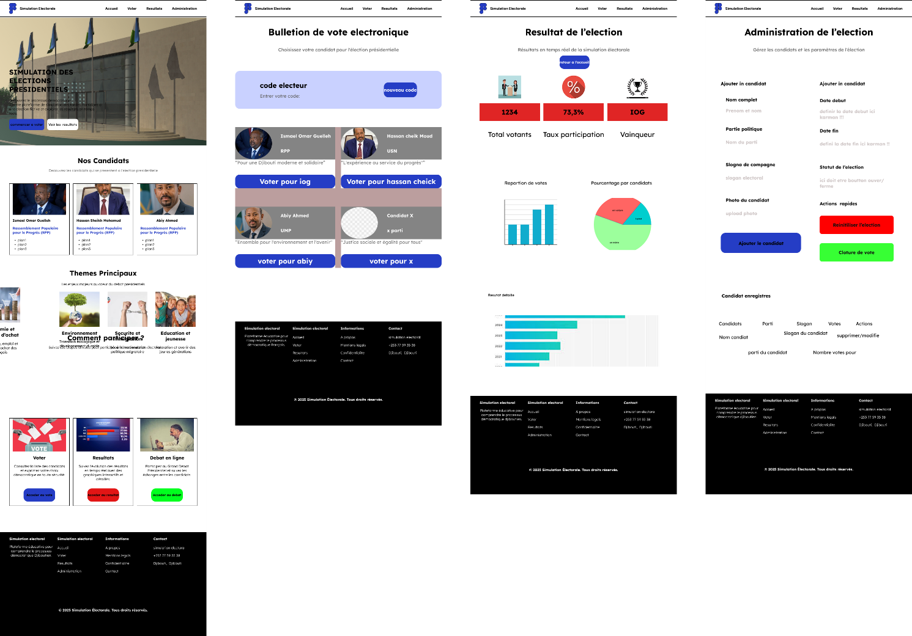

Annexe A : Captures d’écran de la plateforme
A.1 Interface publique

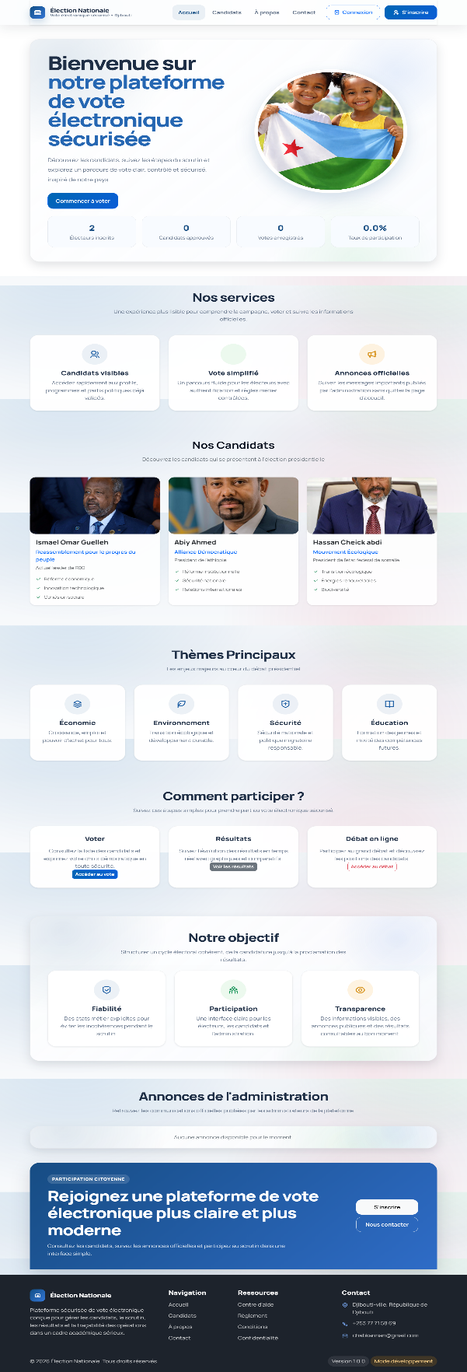
Fig. 1 – Page d’accueil de la plateforme.
- La page d’accueil constitue le point d’entrée principal du système. Elle présente une vue générale de la plateforme, ses objectifs ainsi que les principales fonctionnalités proposées. Elle permet aux utilisateurs de découvrir le système, d’accéder aux candidats et de s’inscrire ou se connecter.


Fig. 2 – Catalogue des candidats.
- Cette interface permet de consulter la liste des candidats participant à l’élection. Elle offre des informations détaillées sur chaque candidat, telles que leur profil, leur programme et certaines statistiques. Elle permet également aux électeurs d’accéder rapidement au processus de vote.
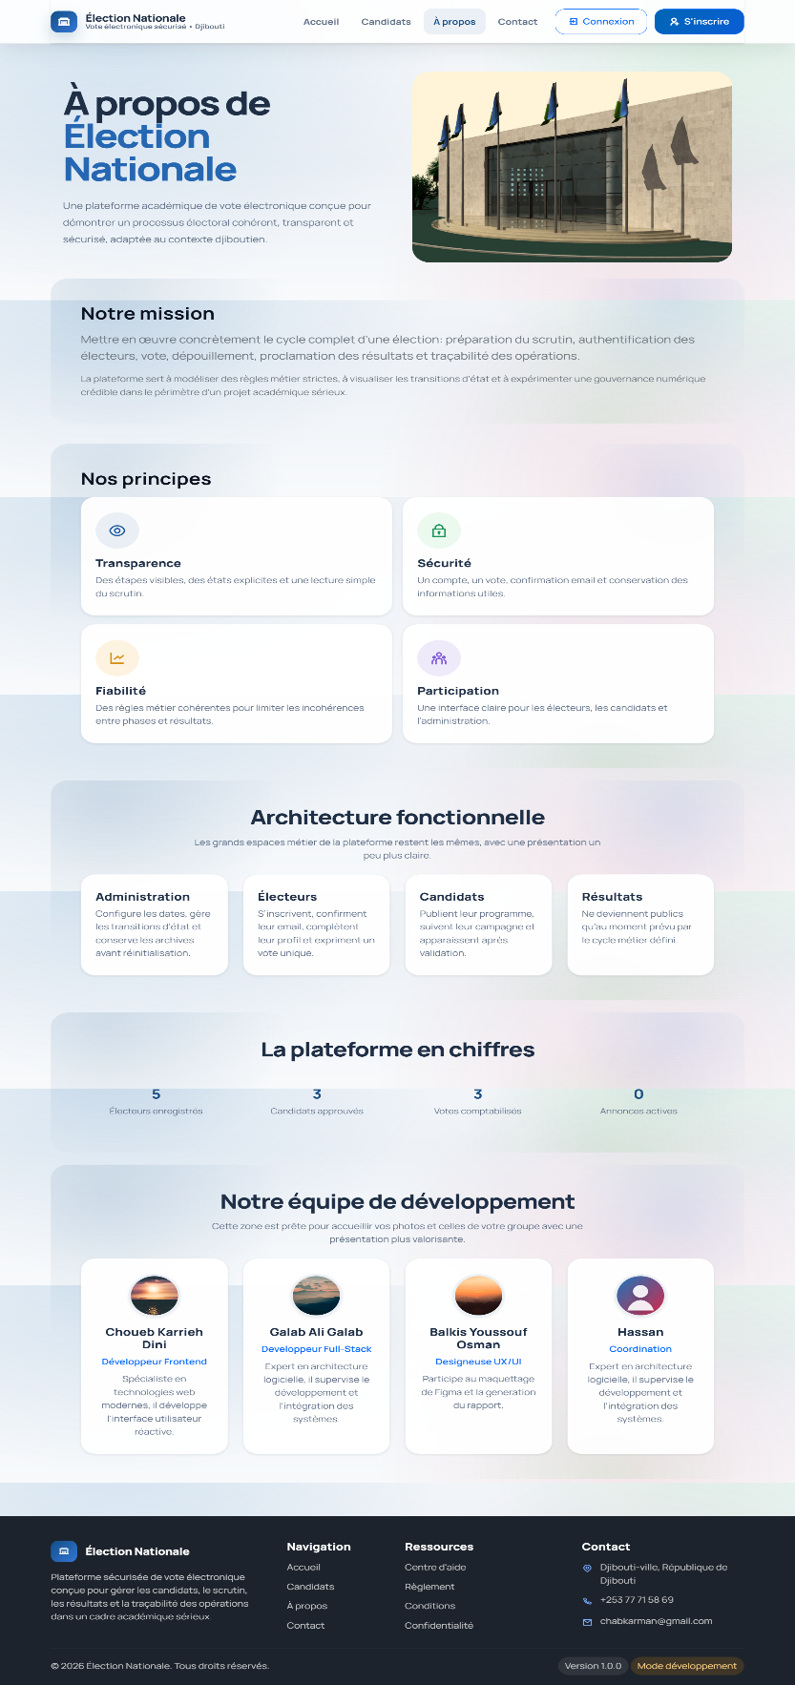
Fig. 3 – Page “À propos”.
- Cette page présente les objectifs du projet, les principes du système ainsi que l’architecture fonctionnelle de la plateforme. Elle met en avant les valeurs du système telles que la transparence, la sécurité et la fiabilité.
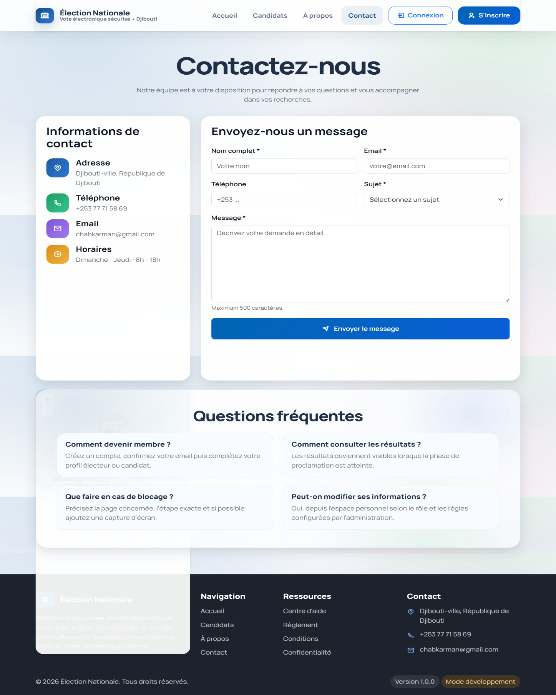
Fig. 4 – Page de contact.
- Cette interface permet aux utilisateurs de contacter l’équipe du projet. Elle comprend un formulaire de contact ainsi que les informations nécessaires pour communiquer avec les responsables du système.
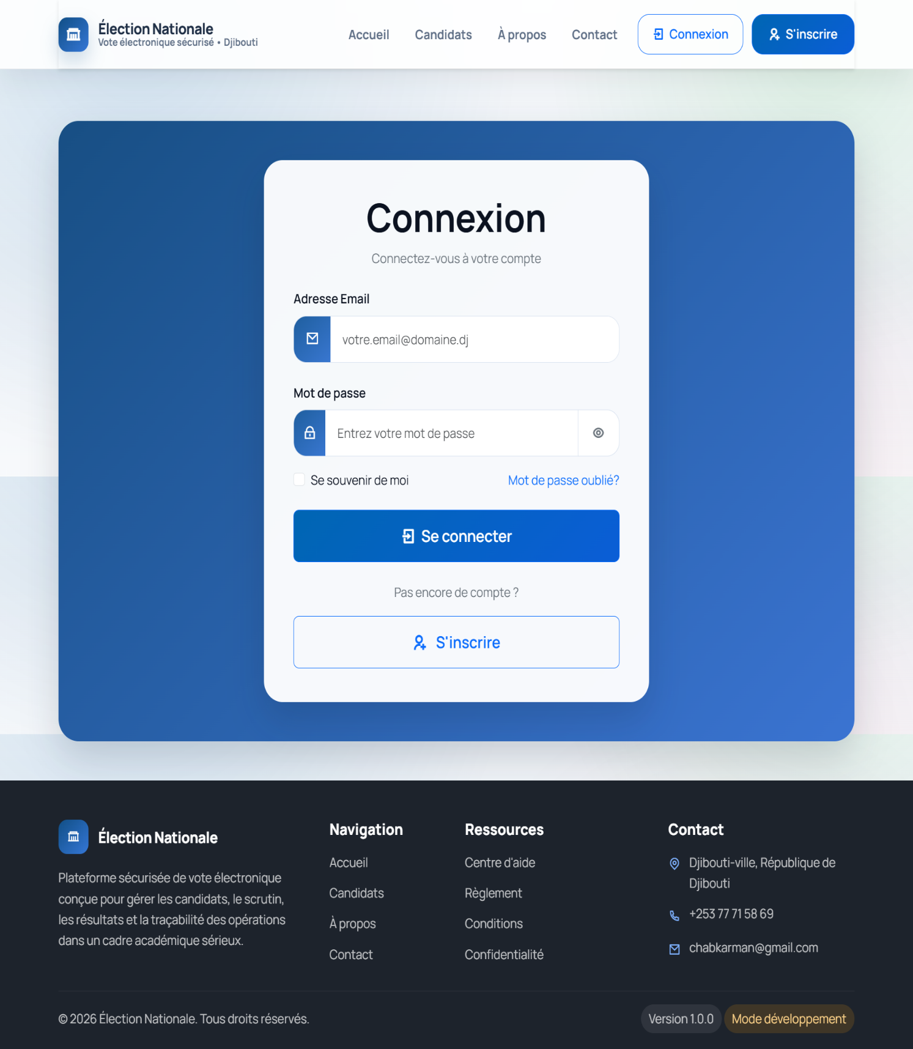

Fig. 5 – Interface de connexion.
- La page de connexion permet aux utilisateurs d’accéder à leur espace personnel en saisissant leurs identifiants. Elle constitue un point d’accès sécurisé au système, garantissant que seules les personnes autorisées peuvent accéder aux fonctionnalités internes.

A.2 Interface Electeur
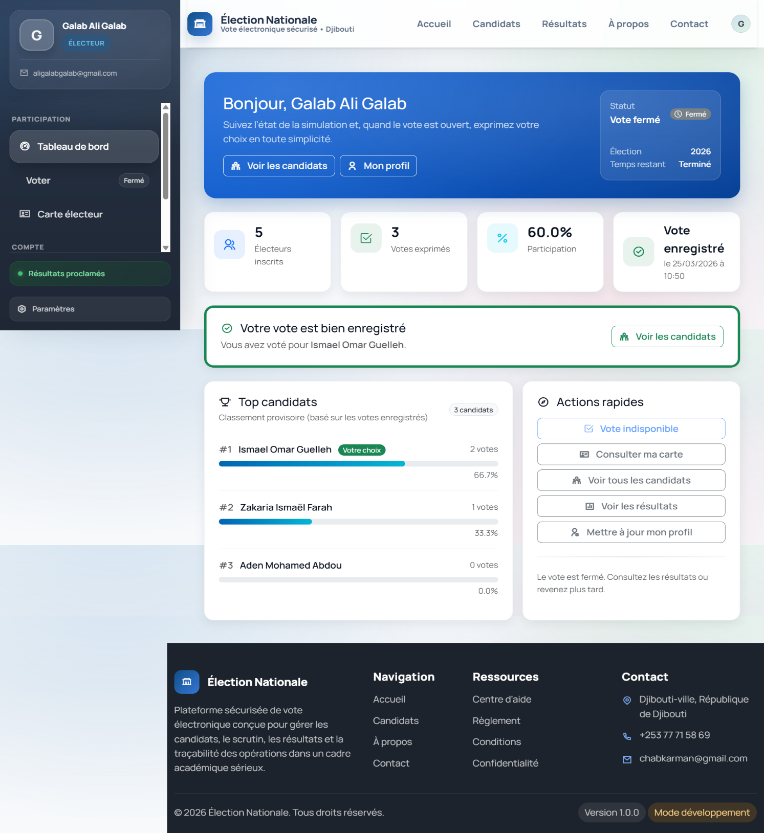
Fig. 6– Tableau de bord de l’électeur.
- Cette interface constitue l’espace principal de l’électeur. Elle permet de visualiser l’état du vote, les statistiques générales ainsi que la confirmation de participation. L’utilisateur peut également accéder rapidement aux différentes fonctionnalités, telles que la consultation des candidats ou l’accès à son profil.

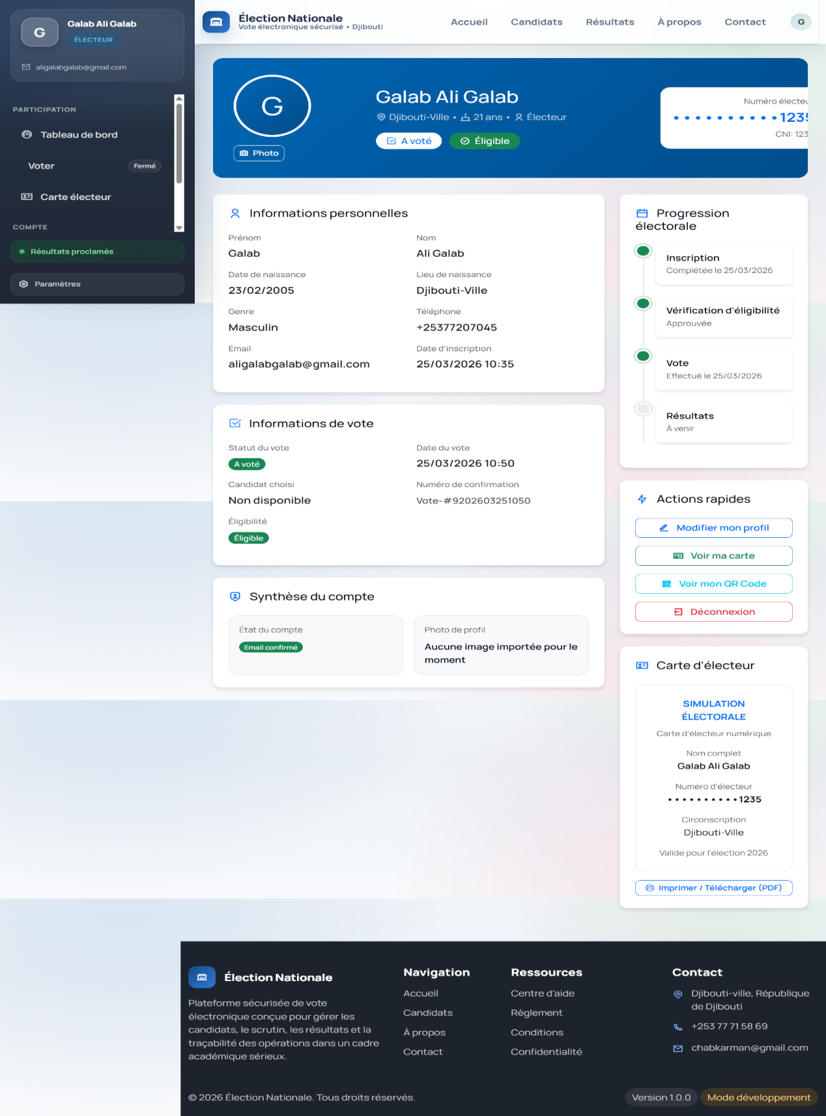
Fig. 7 – Profil de l’électeur.
- Cette interface regroupe les informations personnelles de l’utilisateur, telles que son identité, ses données d’inscription et son statut électoral. Elle permet également de suivre l’évolution de sa participation dans le processus électoral, depuis l’inscription jusqu’à la validation du vote.
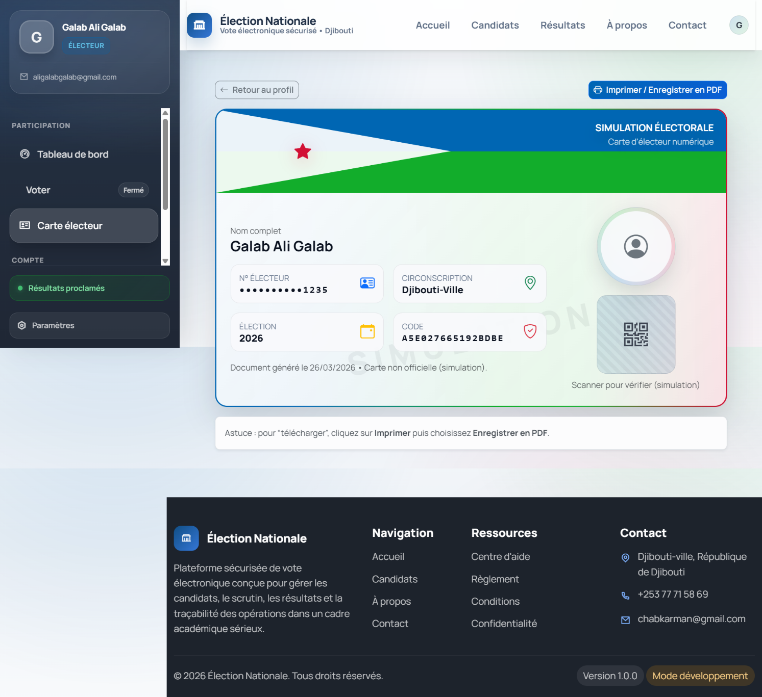
Fig. 8 – Carte électeur numérique.
- La carte électorale numérique permet d’identifier l’électeur dans le système. Elle contient des informations essentielles telles que le numéro d’électeur, la circonscription ainsi qu’un code de vérification. Cette fonctionnalité renforce l’authentification et la traçabilité.
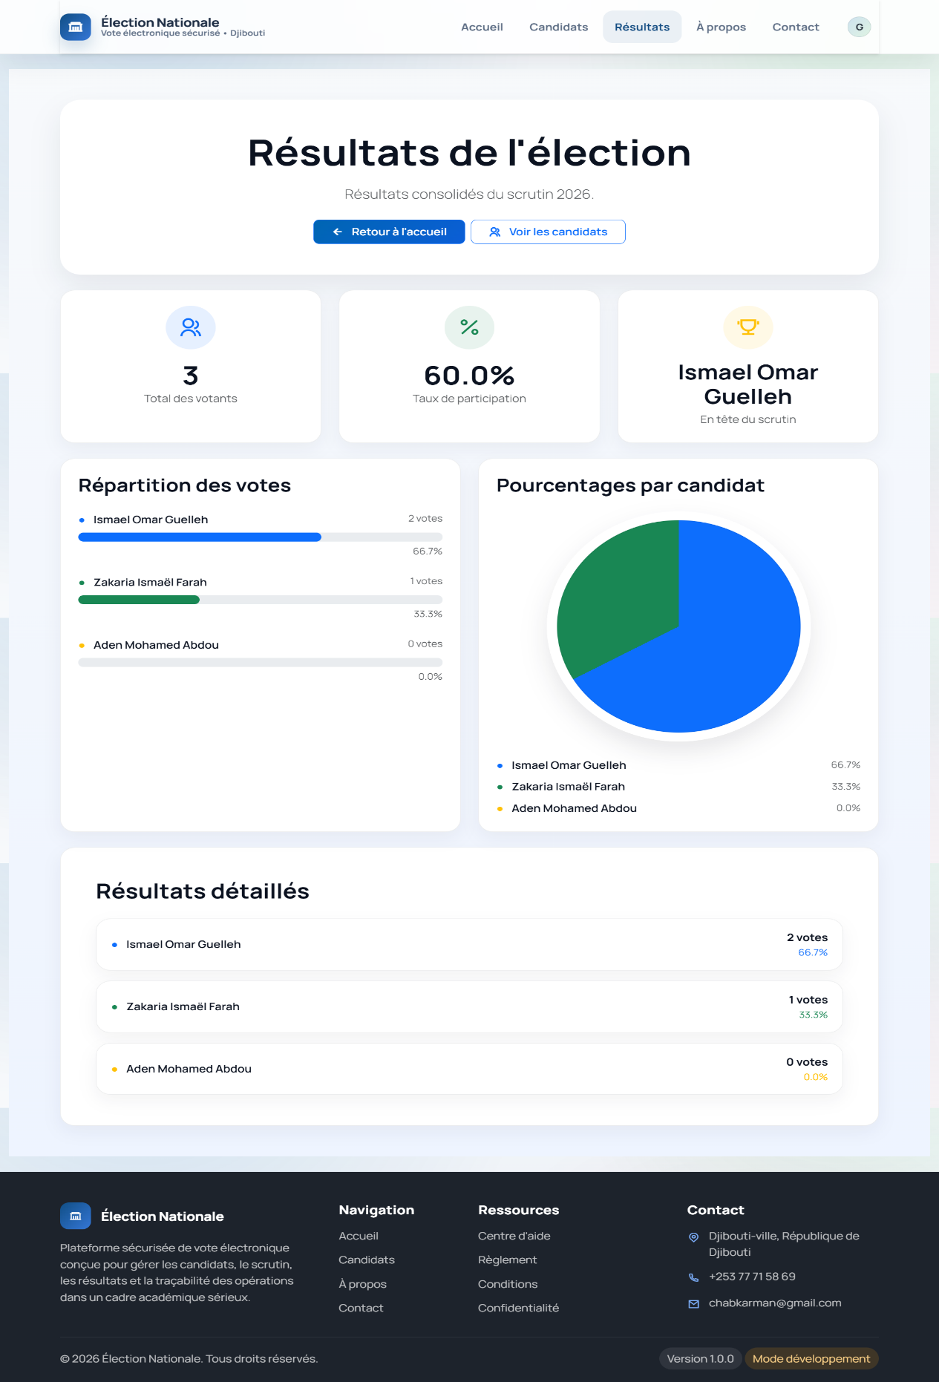
Fig. 9 – Résultats du scrutin (interface électeur).
- Cette interface permet à l’électeur de consulter les résultats de l’élection de manière claire et visuelle. Elle inclut des statistiques globales, des graphiques de répartition des votes ainsi qu’un classement des candidats, facilitant l’interprétation des résultats.
A.3 Interface administrateur
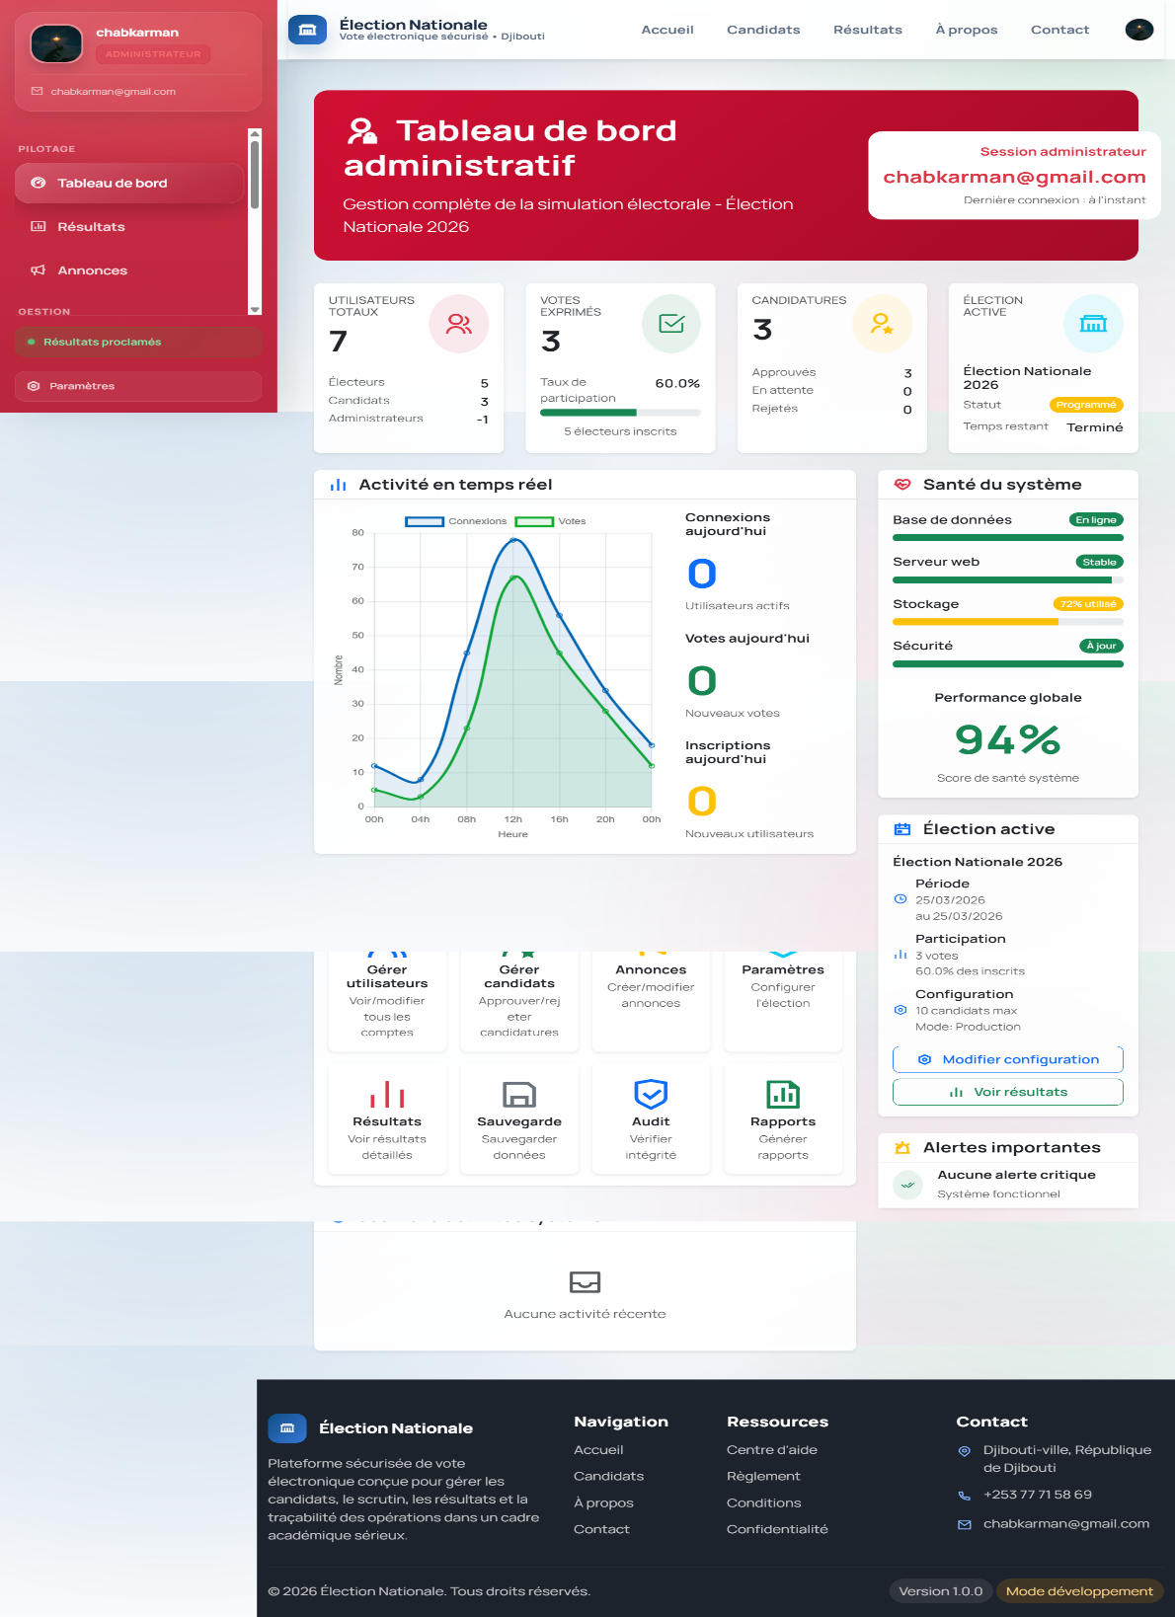
Fig. 10 – Tableau de bord administrateur.
- Cette interface constitue le centre de contrôle du système. Elle permet à l’administrateur de visualiser les statistiques globales, telles que le nombre d’utilisateurs, le taux de participation et l’état du système. Elle offre également une vue en temps réel de l’activité, facilitant le suivi du déroulement du scrutin.
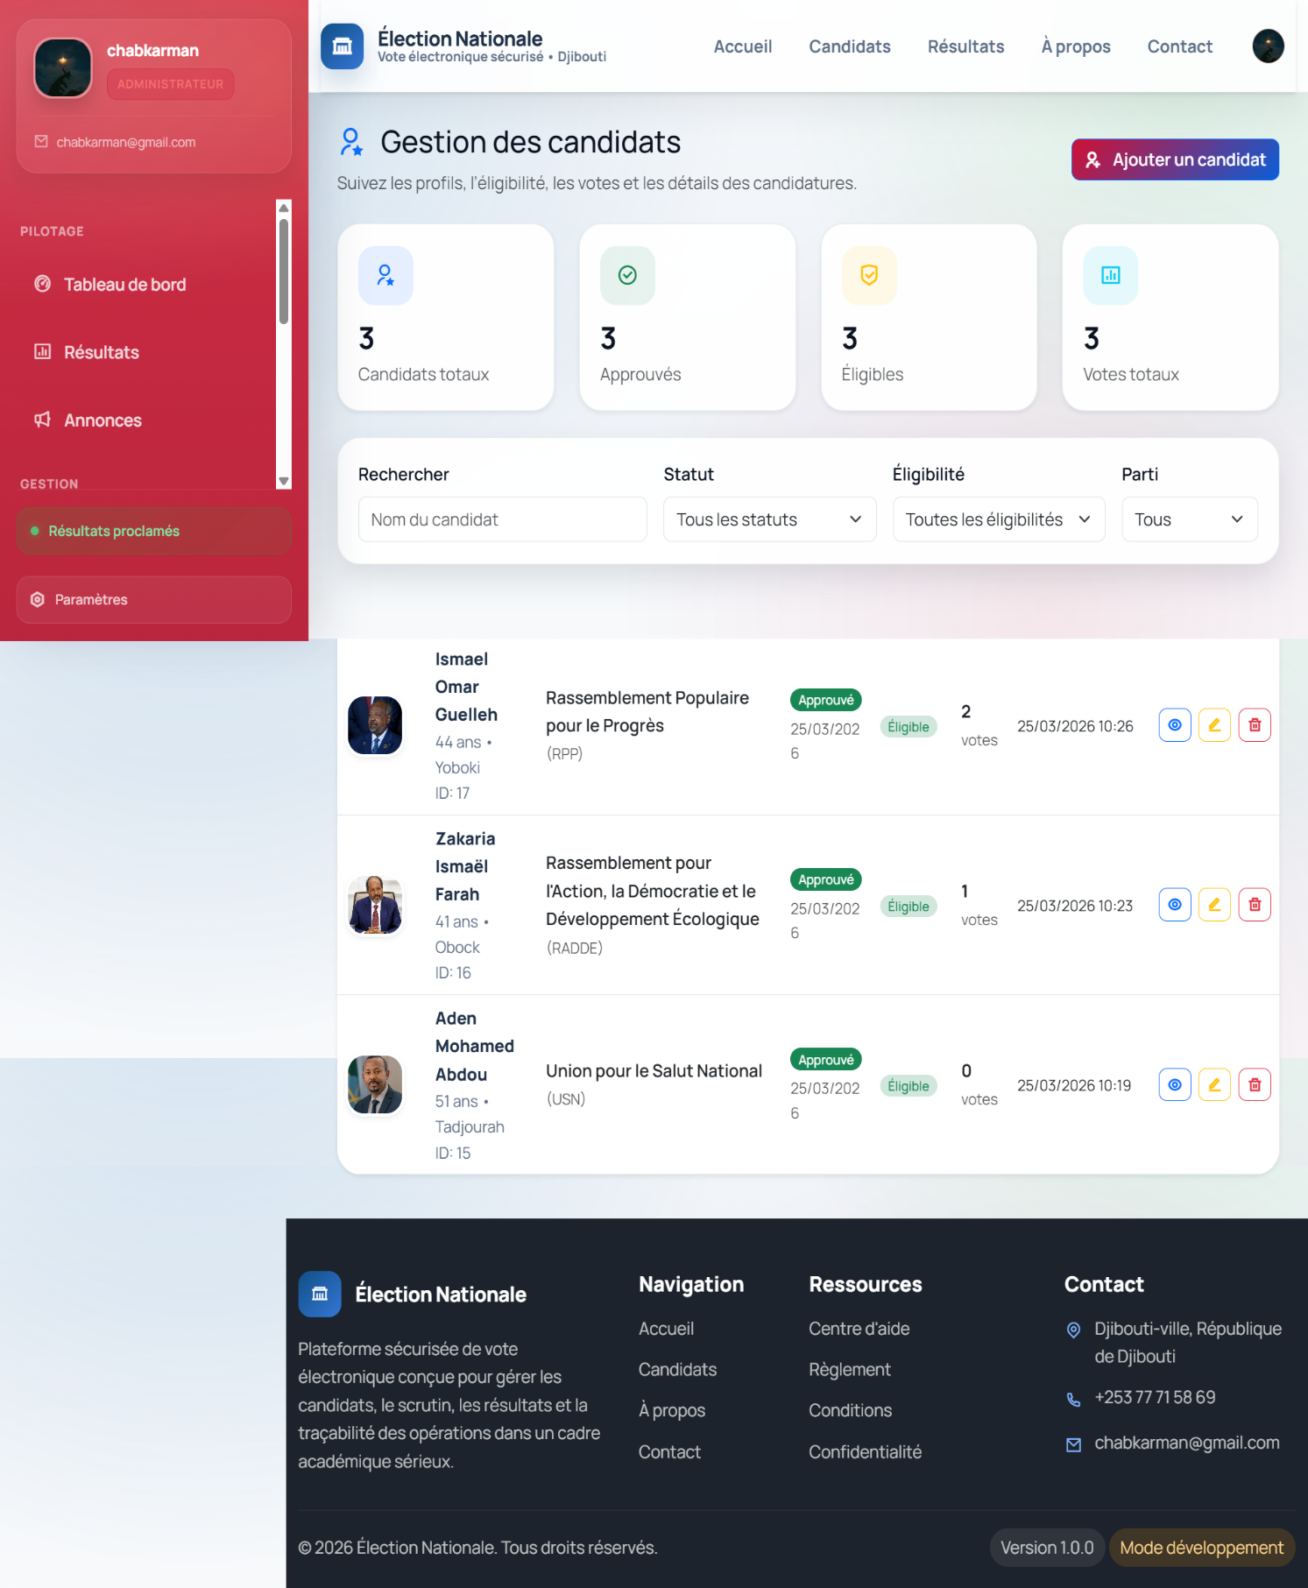
Fig. 11 – Gestion des candidats.
- Cette interface permet à l’administrateur de gérer l’ensemble des candidats. Il peut consulter leurs informations, valider leur éligibilité, suivre le nombre de votes obtenus et effectuer des actions telles que la modification ou la suppression. Cette fonctionnalité est essentielle pour garantir la cohérence du processus électoral.
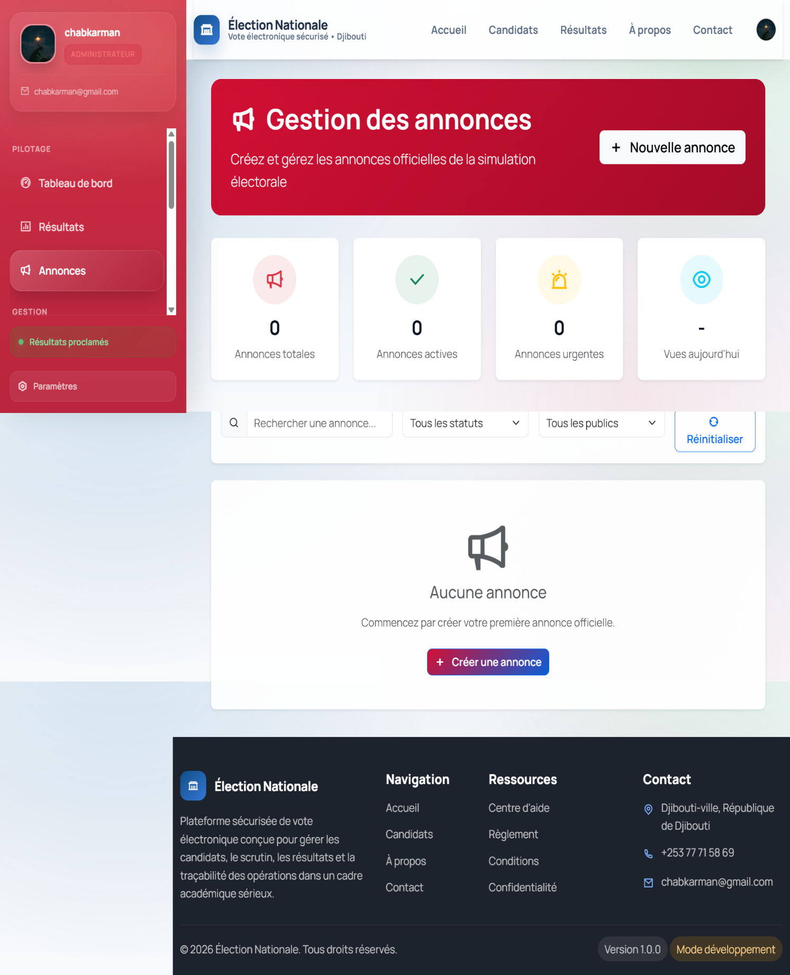
Fig. 12 – Gestion des annonces.
- L’administrateur dispose d’un espace dédié à la publication d’annonces officielles. Cette interface permet de communiquer avec les utilisateurs, de diffuser des informations importantes et de gérer les messages liés au déroulement de l’élection.
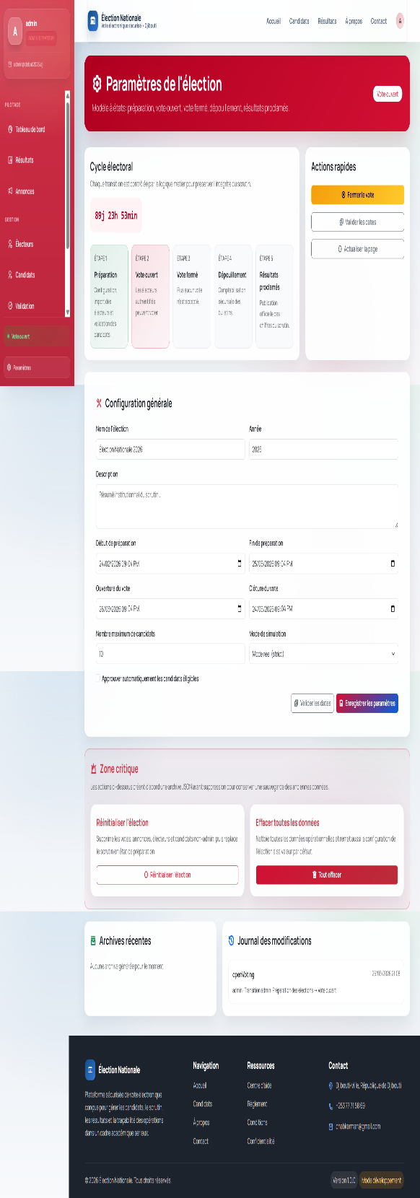
Fig. 13 – Gestion des paramètres de l’élection.
- Cette interface permet de configurer les différentes phases du processus électoral selon un modèle à états. L’administrateur peut définir les dates, contrôler les transitions entre les états (préparation, vote ouvert, vote fermé, dépouillement, résultats) et gérer les paramètres globaux du système.
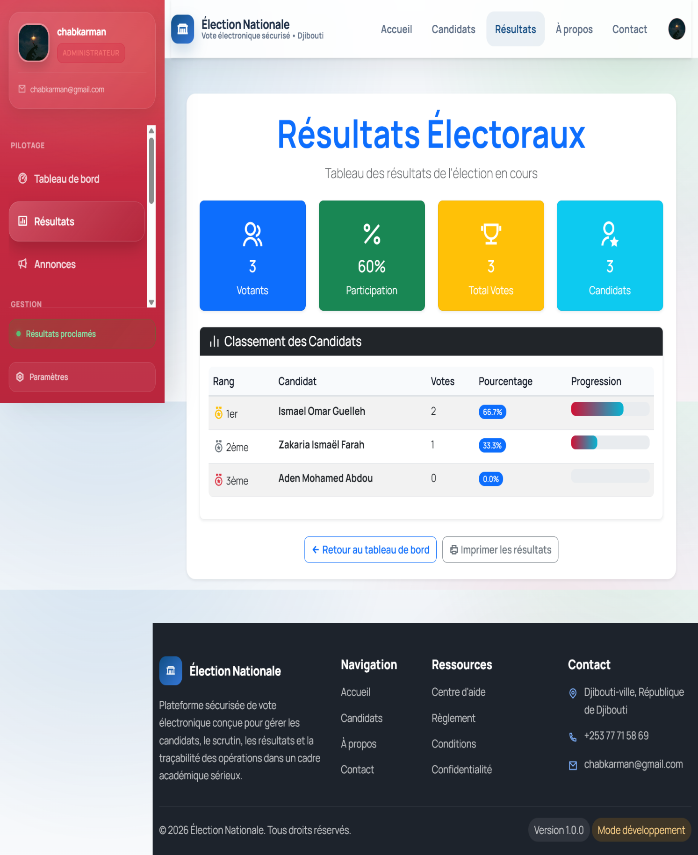
Fig. 14 – Résultats administrateur.
- Cette interface offre une vision détaillée des résultats du scrutin. Elle permet d’analyser les votes, de visualiser les classements des candidats et d’obtenir des statistiques précises, facilitant ainsi la prise de décision.
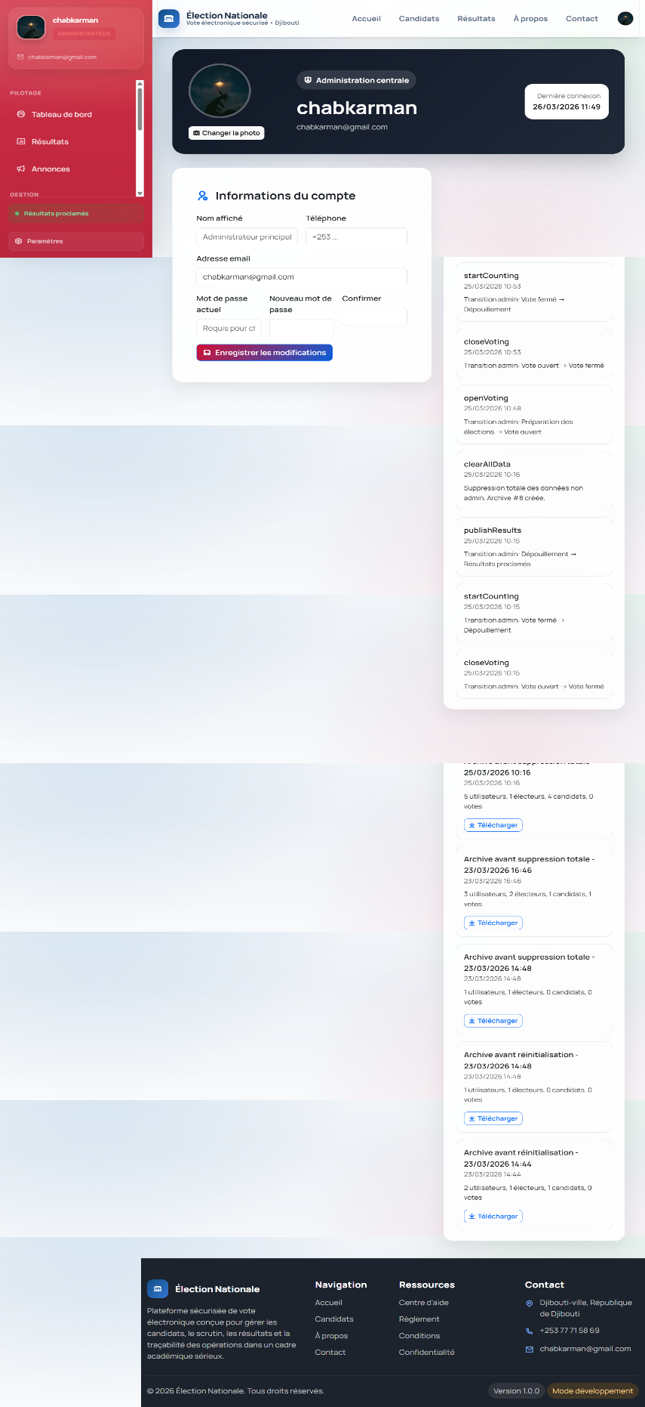
Fig. 15 – Profil administrateur et journal des actions.
- Cette interface regroupe les informations de l’administrateur ainsi que l’historique des actions effectuées dans le système. Elle permet d’assurer la traçabilité des opérations, ce qui est essentiel pour la sécurité et l’audit du système.
A.4 Interface candidat
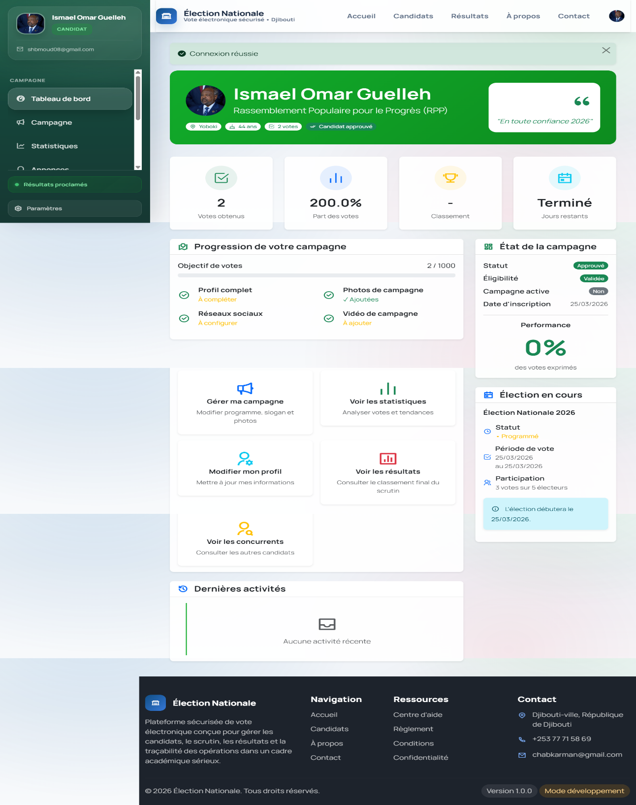
Fig. 16 – Tableau de bord du candidat.
- Cette interface constitue l’espace principal du candidat. Elle permet de visualiser les performances globales de la campagne, notamment le nombre de votes obtenus, la progression ainsi que l’état de l’élection. Elle offre également un accès rapide aux différentes fonctionnalités de gestion.

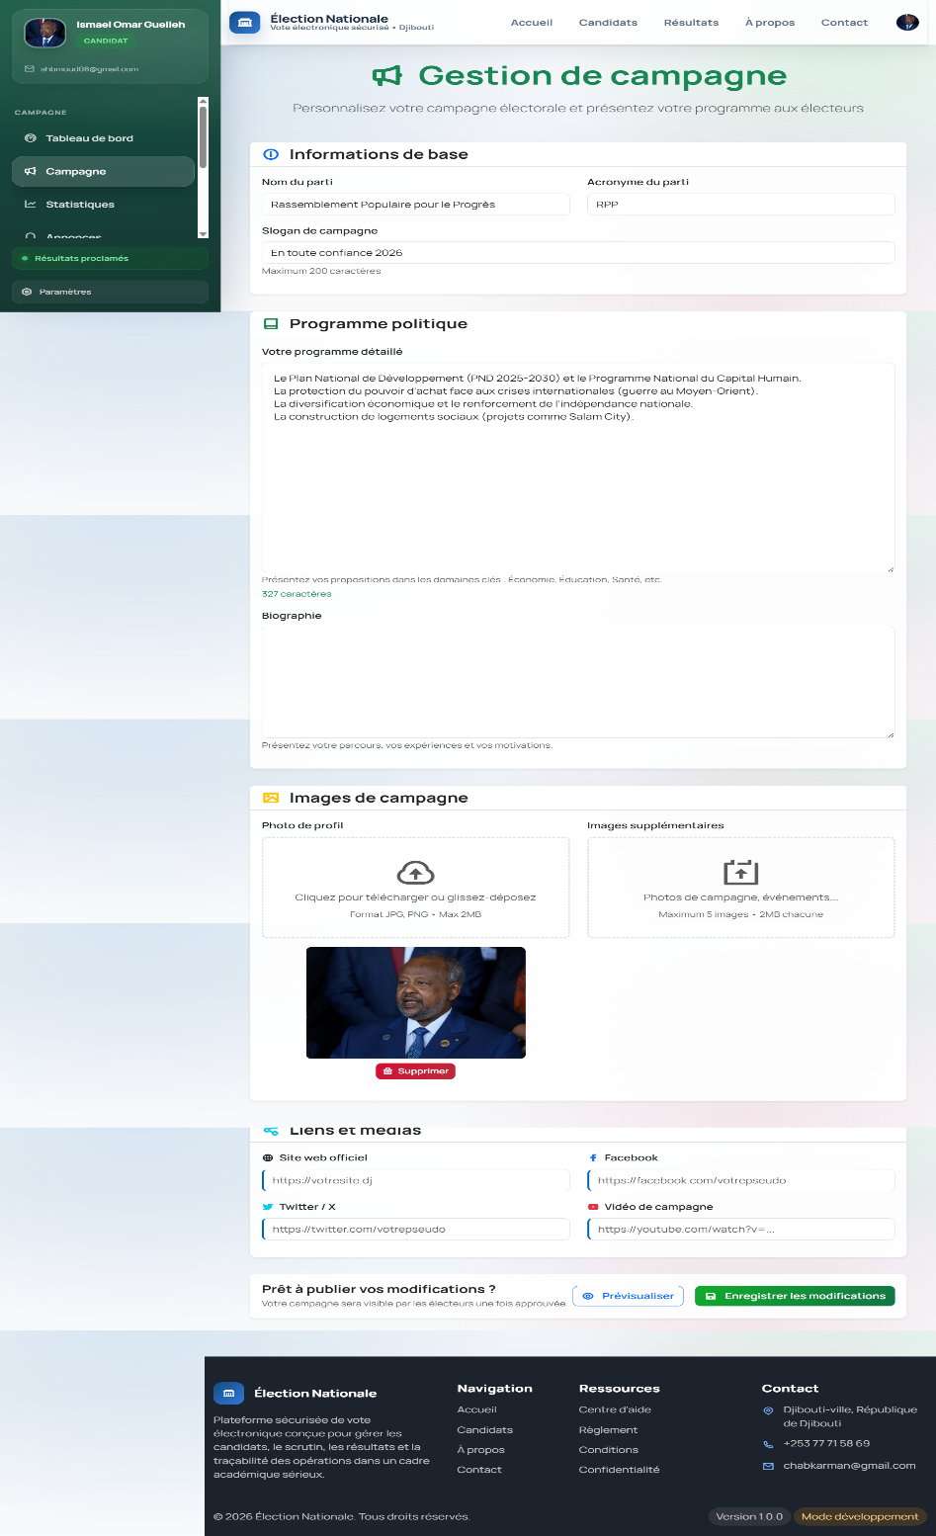
Fig. 17 – Gestion de la campagne électorale.
- Cette interface permet au candidat de configurer et personnaliser sa campagne. Elle inclut la modification du programme politique, du slogan, des informations du parti ainsi que l’ajout de contenus multimédias. Elle constitue un élément central de l’interaction avec les électeurs.
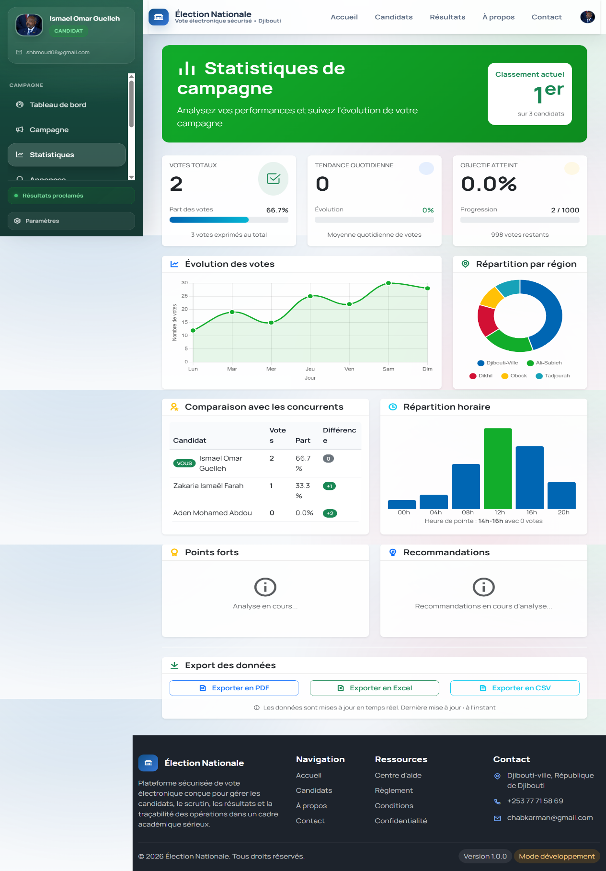

Fig. 18 – Statistiques de campagne.
- Cette interface offre une analyse détaillée des performances du candidat. Elle présente des indicateurs tels que le nombre de votes, l’évolution dans le temps, la répartition géographique ainsi que des comparaisons avec les autres candidats.
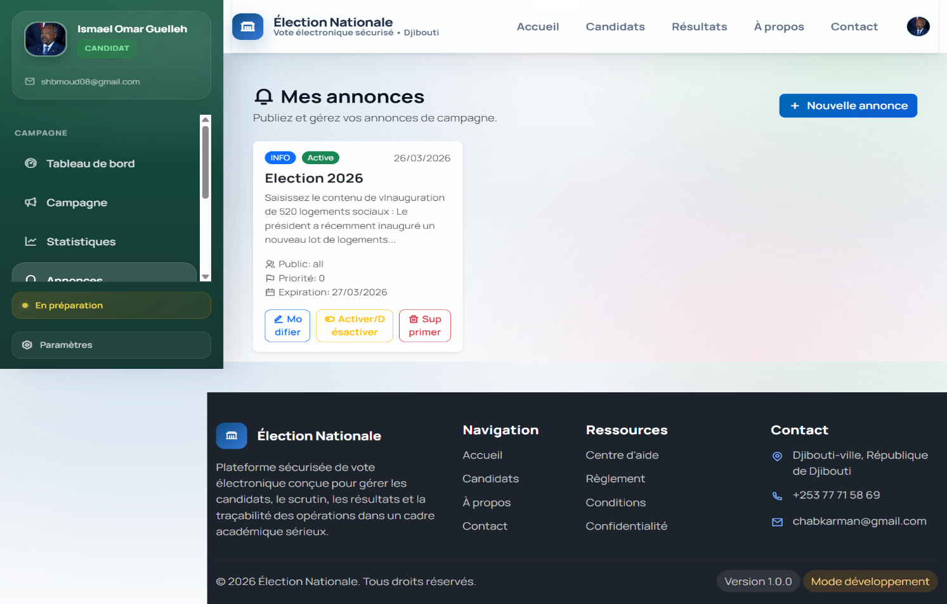
Fig. 19 – Gestion des annonces.
- Cette interface permet au candidat de publier des annonces officielles. Elle constitue un outil de communication directe avec les électeurs, facilitant la diffusion d’informations et la mise en avant de la campagne.
Exemple :
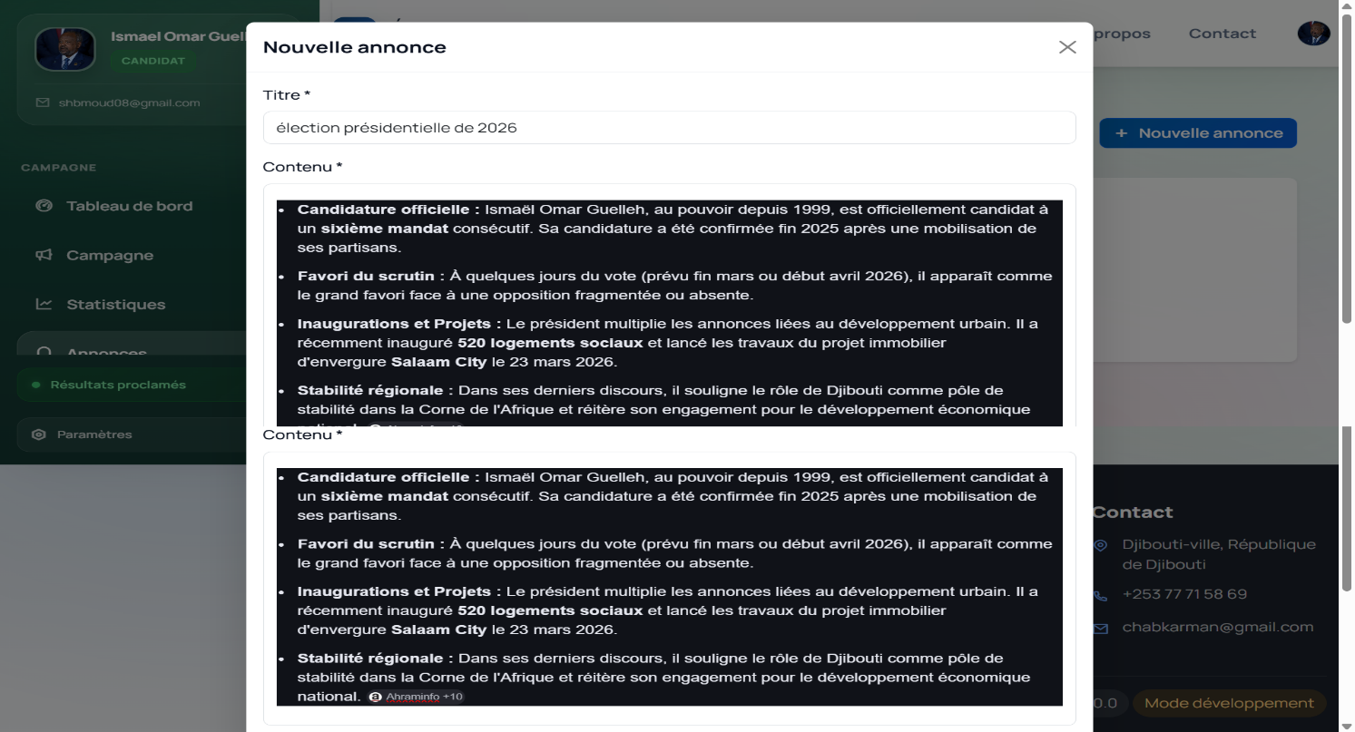

Bibliographie

Ouvrages
- Sommerville, I. (2016). Software Engineering (10th ed.). Pearson.
- Pressman, R. S. (2014). Software Engineering: A Practitioner’s Approach (8th ed.). McGraw-Hill.

Ressources Web
- Python Software Foundation. (2025). Documentation officielle de Python.
Disponible sur : https://www.python.org
- Pallets Project. (2025). Flask Documentation.
Disponible sur : https://flask.palletsprojects.com
- Oracle. (2025). MySQL Documentation.
Disponible sur : https://dev.mysql.com/doc
- Bootstrap Team. (2025). Bootstrap Documentation.
Disponible sur : https://getbootstrap.com
- Chart.js Contributors. (2025). Chart.js Documentation.
Disponible sur : https://www.chartjs.org

Sécurité et vote électronique
- Schneier, B. (2015). Applied Cryptography. Wiley.
- Cranor, L. F., & Cytron, R. K. (1997). Sensus: A Security-Conscious Electronic Polling System for the Internet.

